**Министерство науки и высшего образования Российской Федерации**

ФЕДЕРАЛЬНОЕ ГОСУДАРСТВЕННОЕ АВТОНОМНОЕ ОБРАЗОВАТЕЛЬНОЕ УЧРЕЖДЕНИЕ ВЫСШЕГО ОБРАЗОВАНИЯ

**НАЦИОНАЛЬНЫЙ ИССЛЕДОВАТЕЛЬСКИЙ УНИВЕРСИТЕТ ИТМО**

**ОТЧЕТ**

**по Лабораторной работе № 6**

**«Работа с БД в СУБД MongoDB»**

**по дисциплине «Проектирование и реализация баз данных»**

**Обучающийся** Маракулин Андрей Андреевич

**Факультет** прикладной информатики

**Группа** K3241

**Направление подготовки** 09.03.03 Прикладная информатика

**Образовательная программа** Мобильные и сетевые технологии 2023

**Преподаватель** Говорова Марина Михайловна

Санкт-Петербург

2024/2025

**Цель работы:** овладеть практическими навыками работы с CRUD-операциями, с вложенными объектами в коллекции базы данных MongoDB, агрегации и изменения данных, со ссылками и индексами в базе данных MongoDB.

**Практическое задание:**

2 CRUD-ОПЕРАЦИИ В СУБД MONGODB. ВСТАВКА ДАННЫХ. ВЫБОРКА ДАННЫХ

**Практическое задание 2.1.1:**

1. *Создайте базу данных learn.*
2. *Заполните коллекцию единорогов unicorns:*
3. *Используя второй способ, вставьте в коллекцию единорогов документ*
4. *Проверьте содержимое коллекции с помощью метода find.*

**Практическое задание 2.2.1:**

1. *Сформируйте запросы для вывода списков самцов и самок единорогов. Ограничьте список самок первыми тремя особями. Отсортируйте списки по имени.*
2. *Найдите всех самок, которые любят carrot. Ограничьте этот список первой особью с помощью функций findOne и limit.*

**Выполнение:**

**Практическое задание 2.1.1:**

1. *Создайте базу данных learn.*

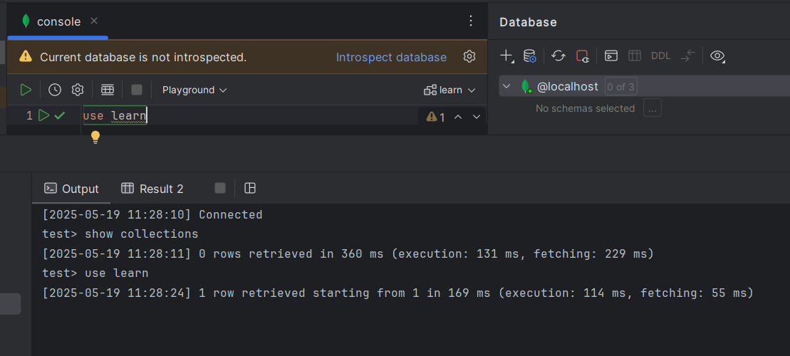

1. *Заполните коллекцию единорогов unicorns*:

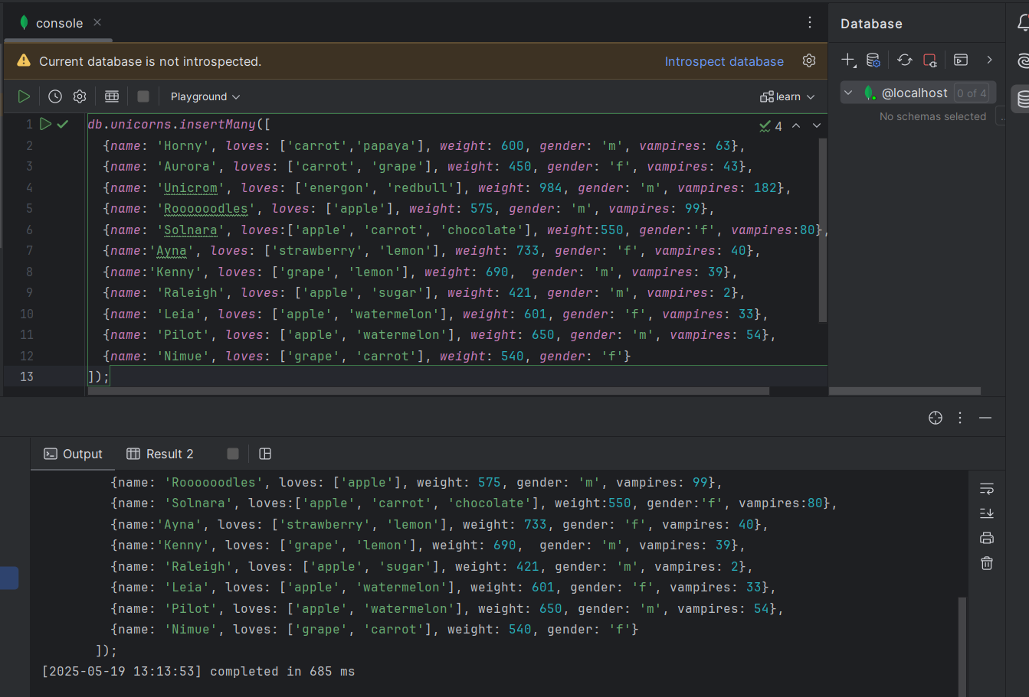

3) *Используя второй способ, вставьте в коллекцию единорогов документ*:

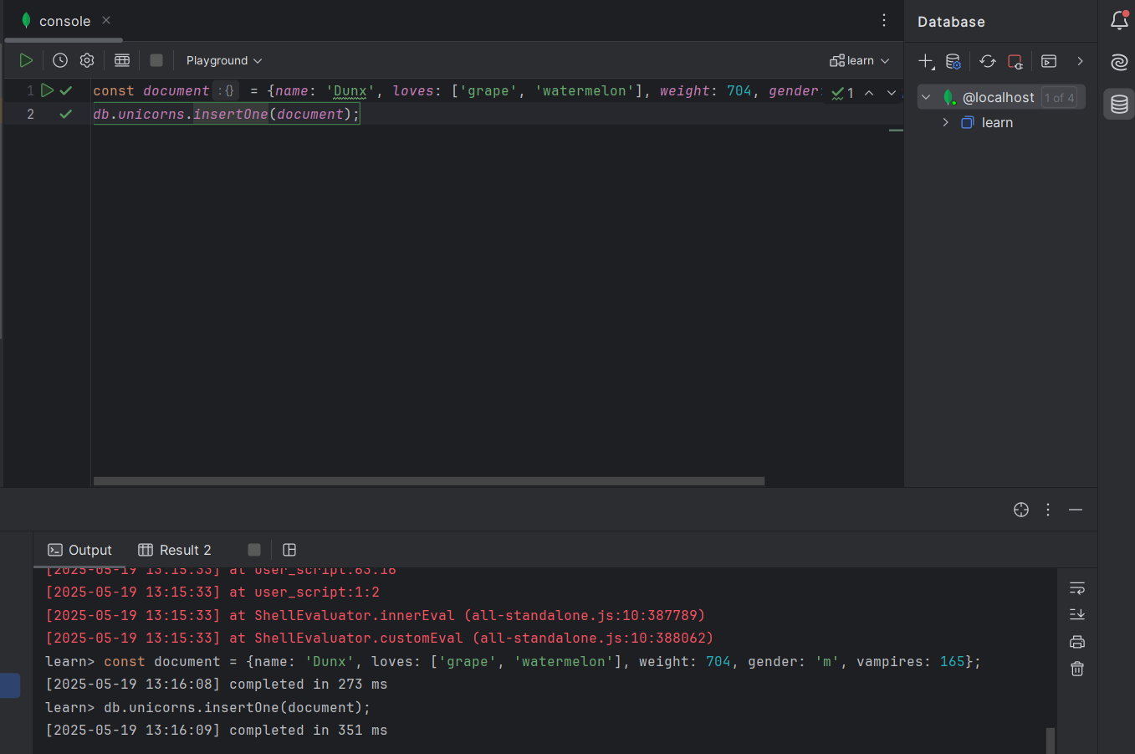

4) *Проверьте содержимое коллекции с помощью метода find*

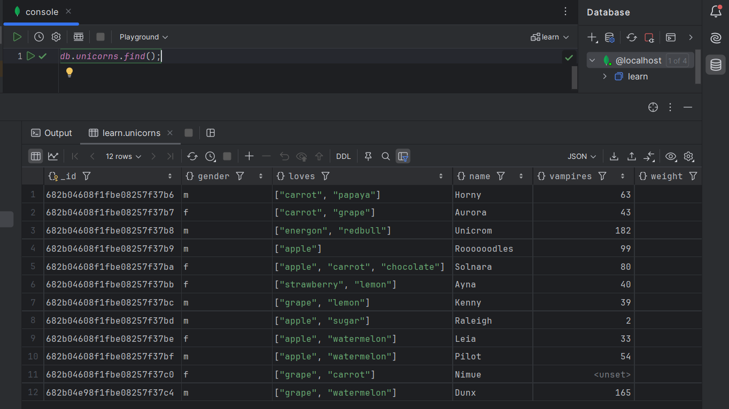

**Практическое задание 2.2.1:**

1. *Сформируйте запросы для вывода списков самцов и самок единорогов. Ограничьте список самок первыми тремя особями. Отсортируйте списки по имени.*

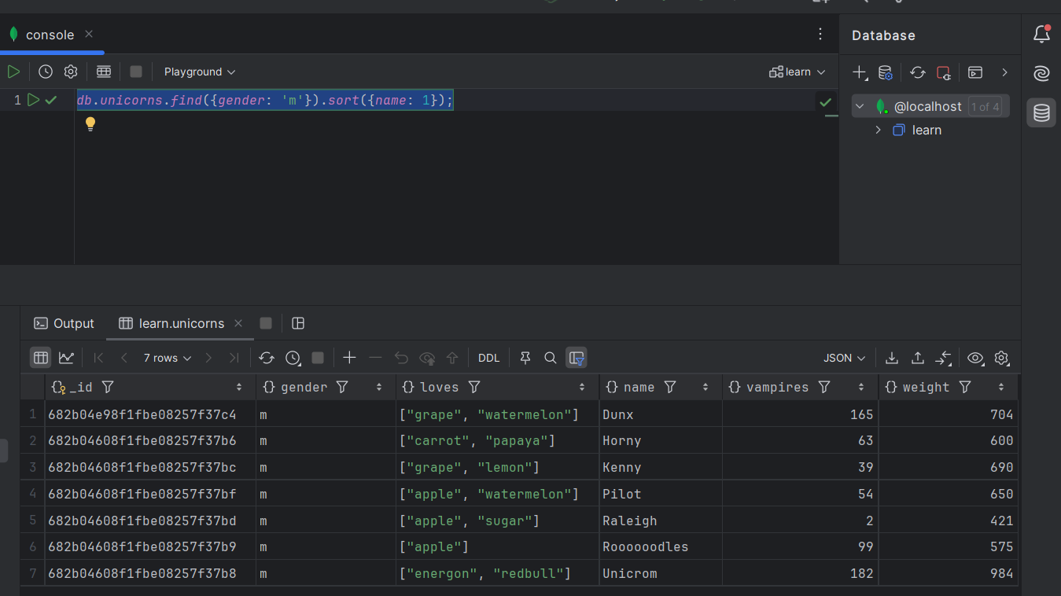

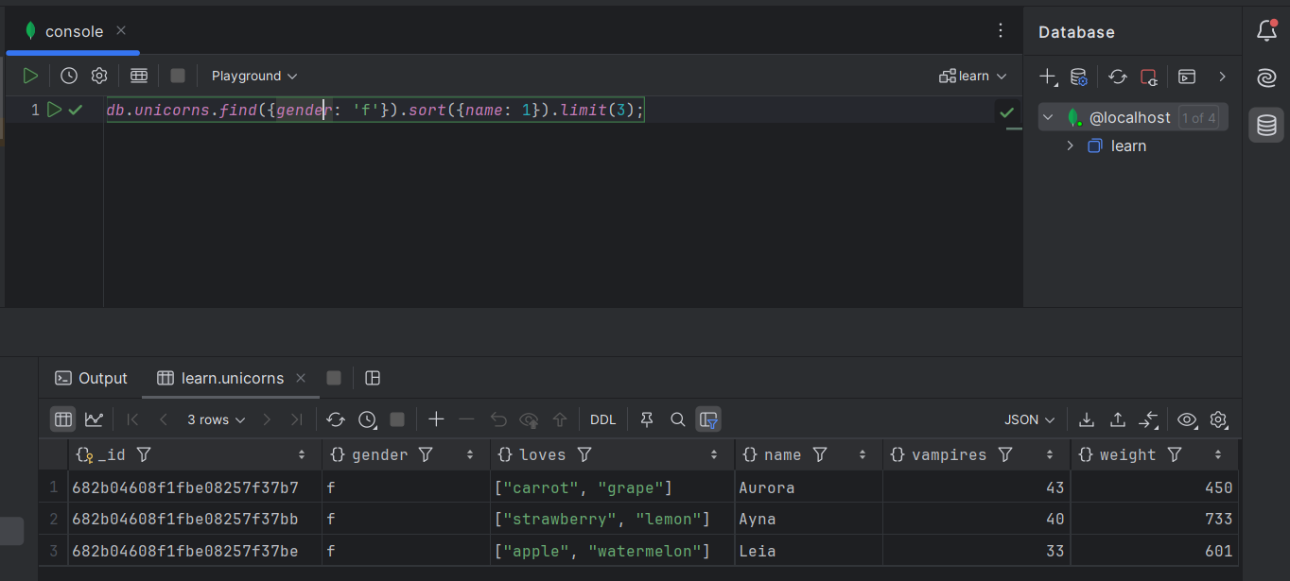

1. *Найдите всех самок, которые любят carrot. Ограничьте этот список первой особью с помощью функций findOne и limit.*

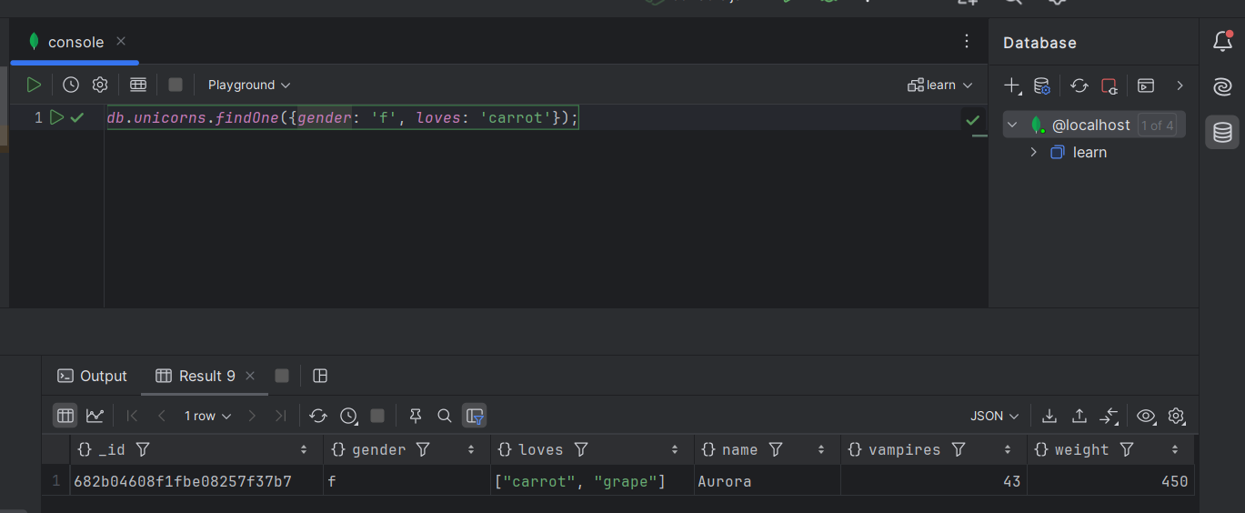

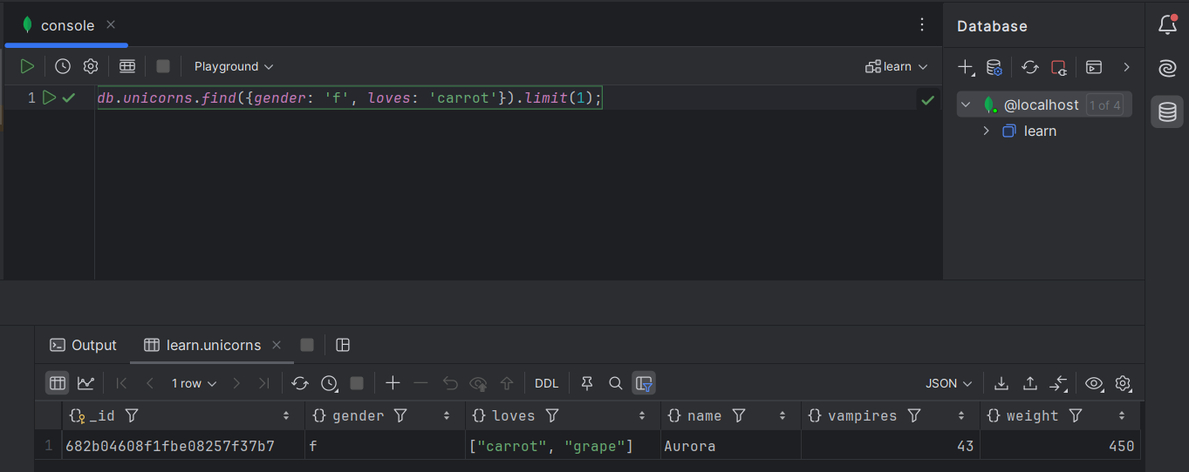

**Практическое задание 2.2.2:**

*Модифицируйте запрос для вывода списков самцов единорогов, исключив из результата информацию о предпотениях и поле.*

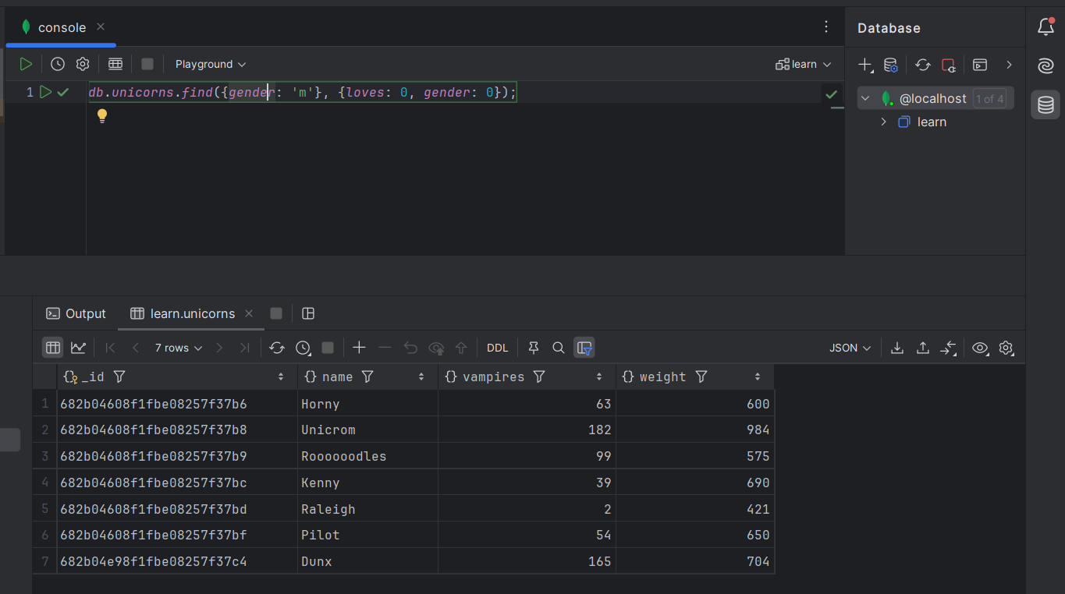

**Практическое задание 2.2.3:**

*Вывести список единорогов в обратном порядке добавления.*

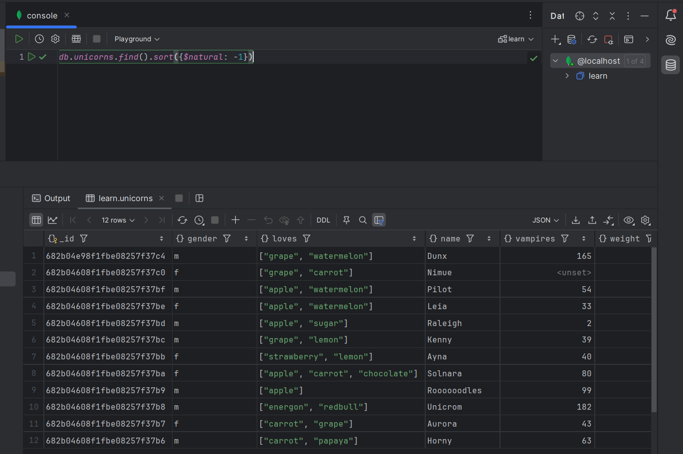

**Практическое задание 2.2.4:**

*Вывести список единорогов с названием первого любимого предпочтения, исключив идентификатор.*

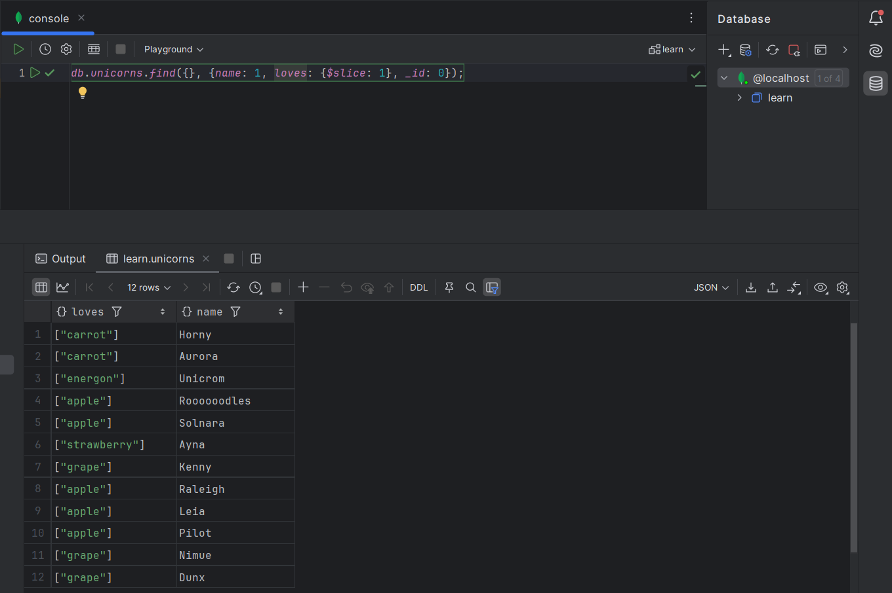

**Практическое задание 2.3.1:**

*Вывести список самок единорогов весом от полутонны до 700 кг, исключив вывод идентификатора*

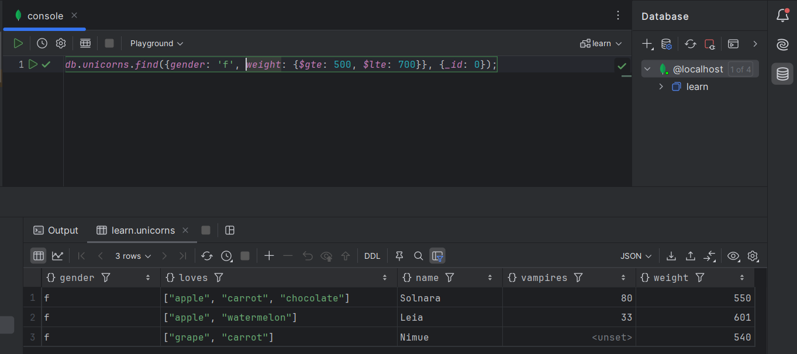

**Практическое задание 2.3.2:**

*Вывести список самцов единорогов весом от полутонны и предпочитающих grape и lemon, исключив вывод идентификатора.*

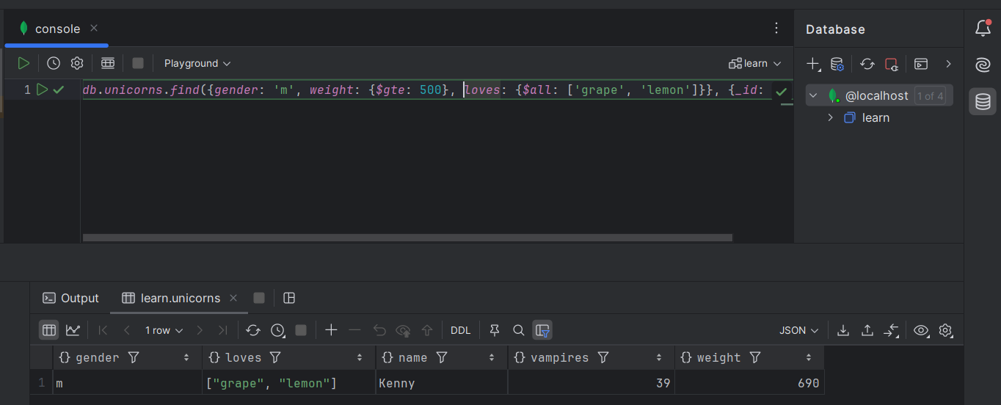

**Практическое задание 2.3.3:**

*Найти всех единорогов, не имеющих ключ vampires.*

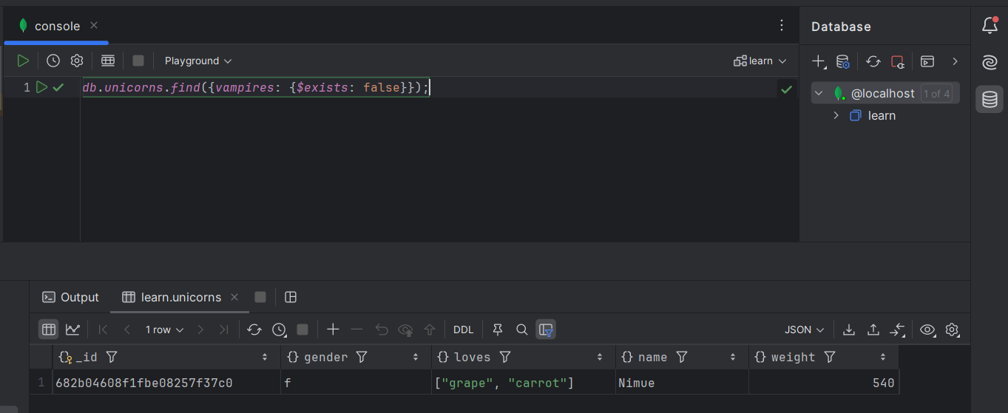

**Практическое задание 2.3.4:**

*Вывести список упорядоченный список имен самцов единорогов с информацией об их первом предпочтении.*

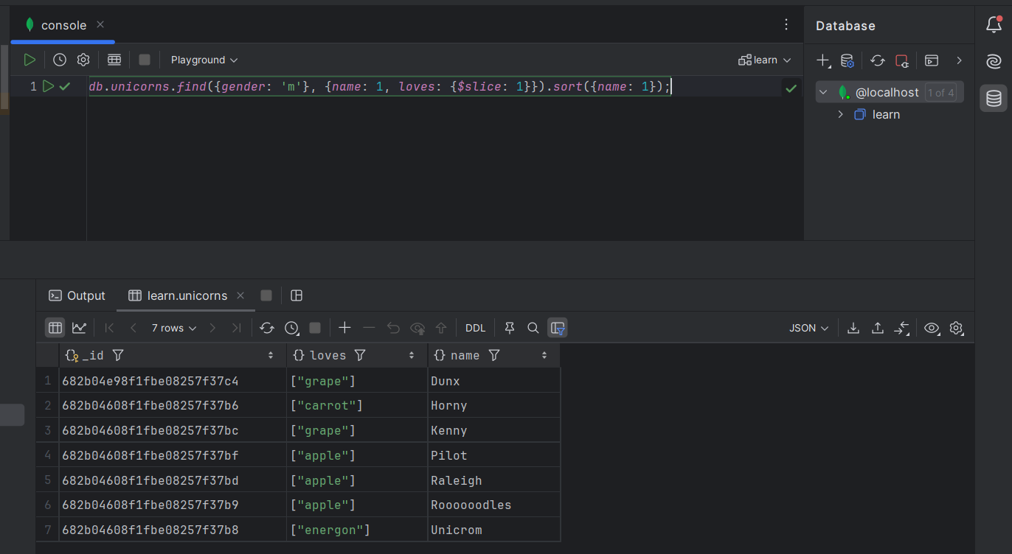

**Практическое задание 3.1.1:**

1. *Создайте коллекцию towns, включающую следующие документы*

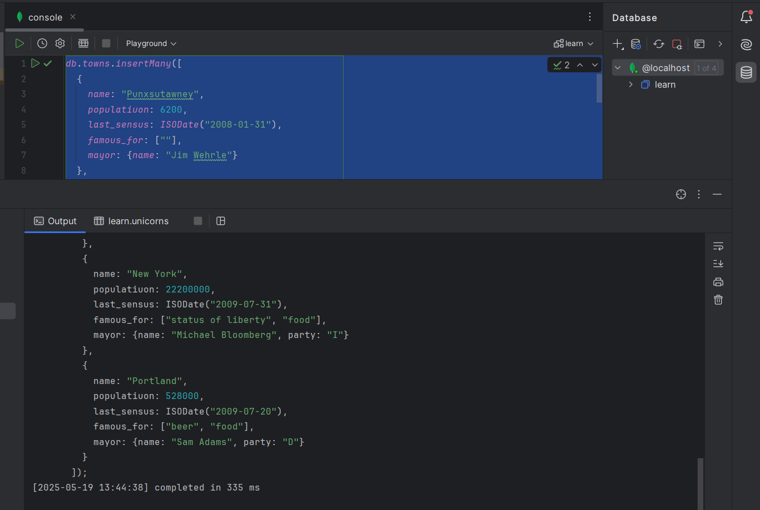

1. *Сформировать запрос, который возвращает список городов с независимыми мэрами (*party="I")*. Вывести только название города и информацию о мэре.*

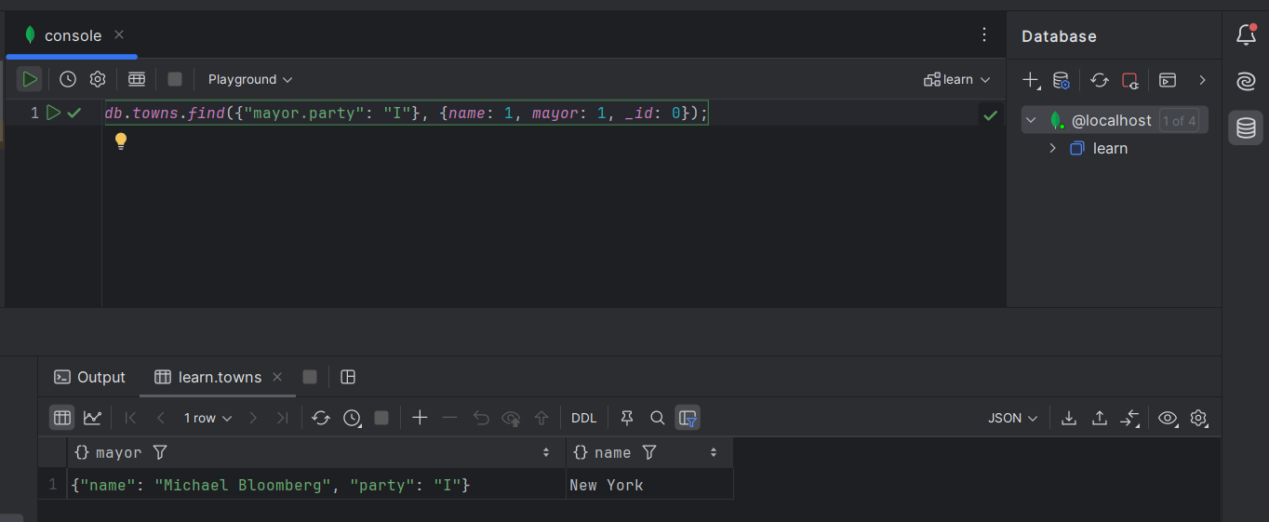

1. *Сформировать запрос, который возвращает список беспартийных мэров (*party *отсутствует*)*. Вывести только название города и информацию о мэре.*

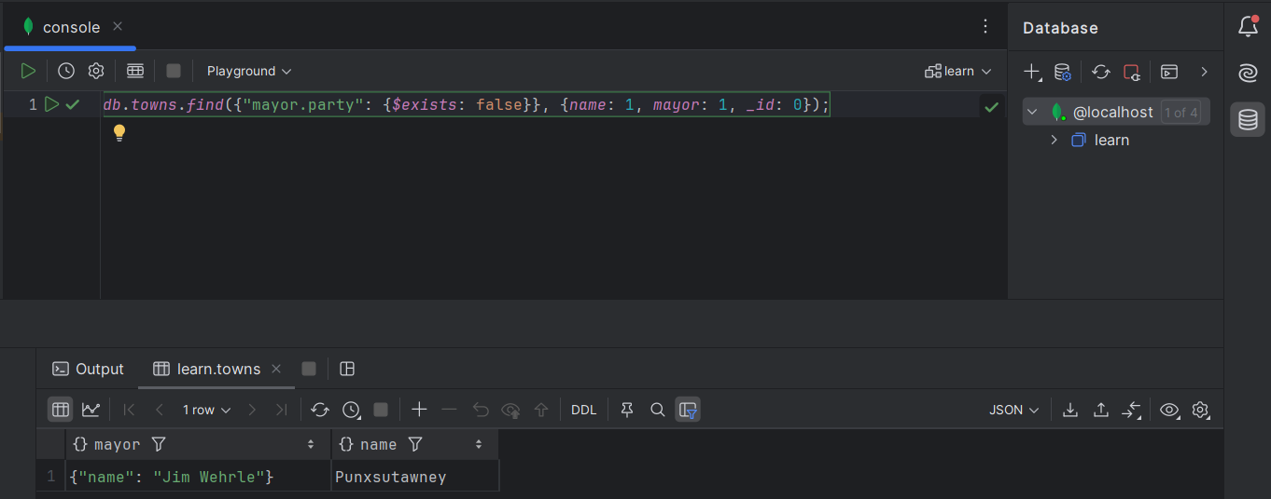

**Практическое задание 3.1.2:**

* 1. *Сформировать функцию для вывода списка самцов единорогов.*

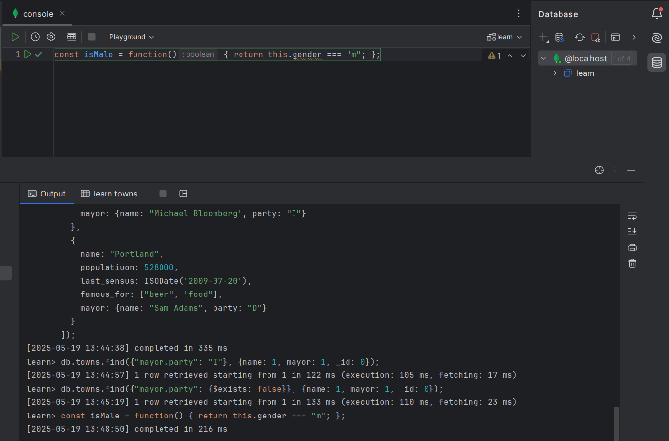

* 1. *Создать курсор для этого списка из первых двух особей с сортировкой в лексикографическом порядке.*

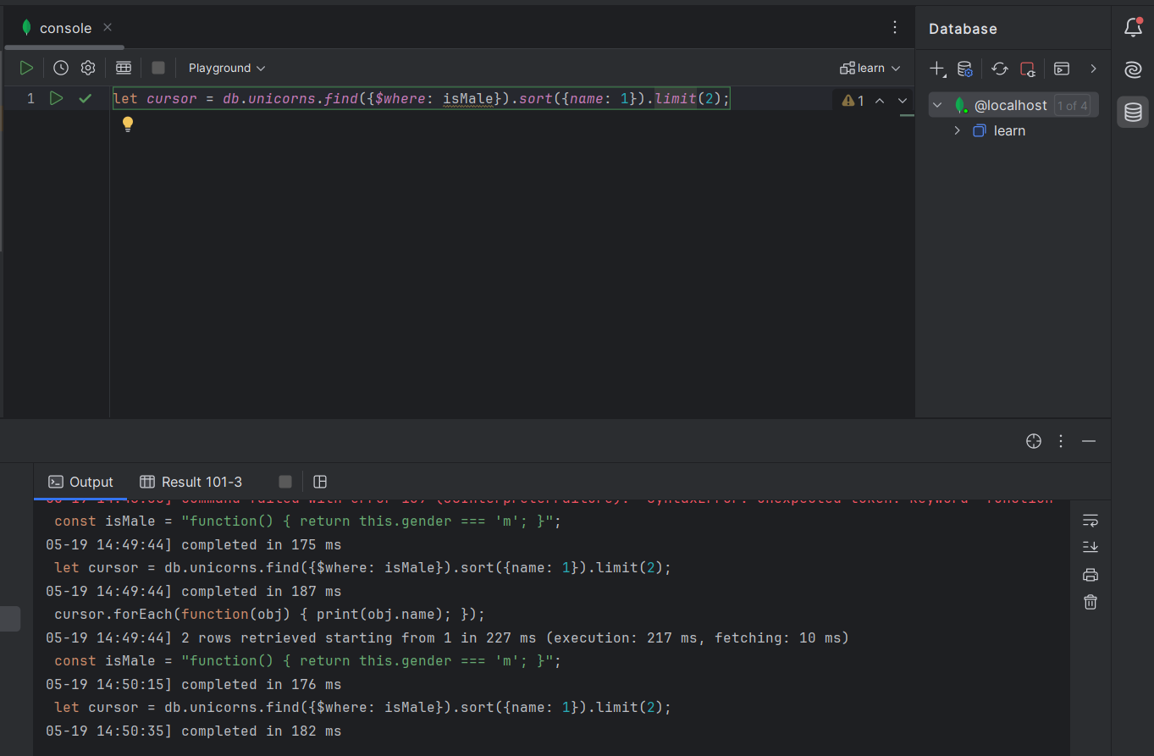

* 1. *Вывести результат, используя forEach.*

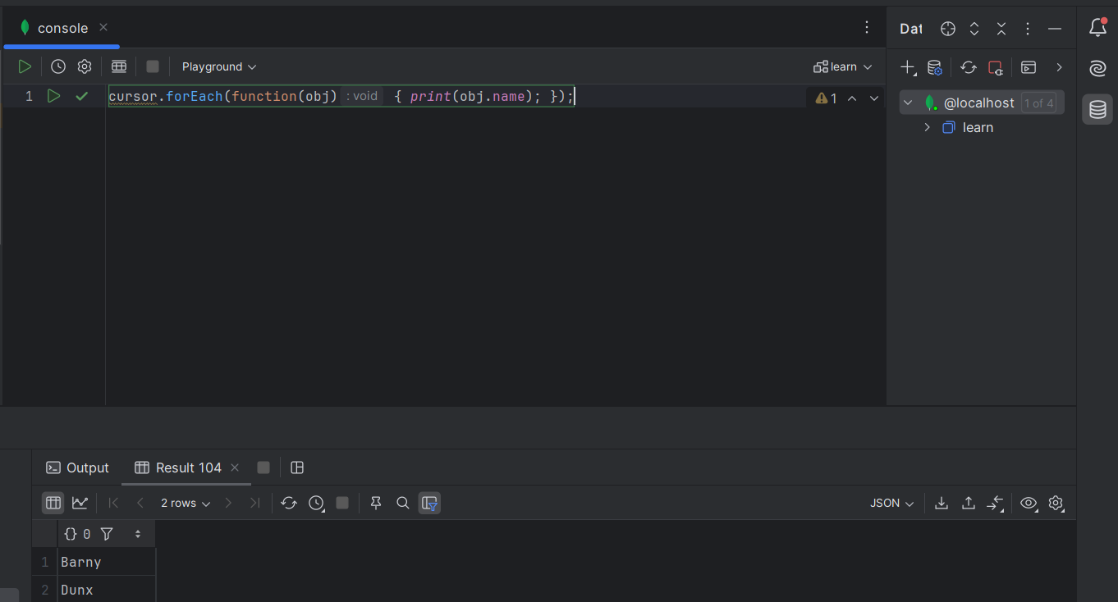

**Практическое задание 3.2.1:**

*Вывести количество самок единорогов весом от полутонны до 600 кг.*

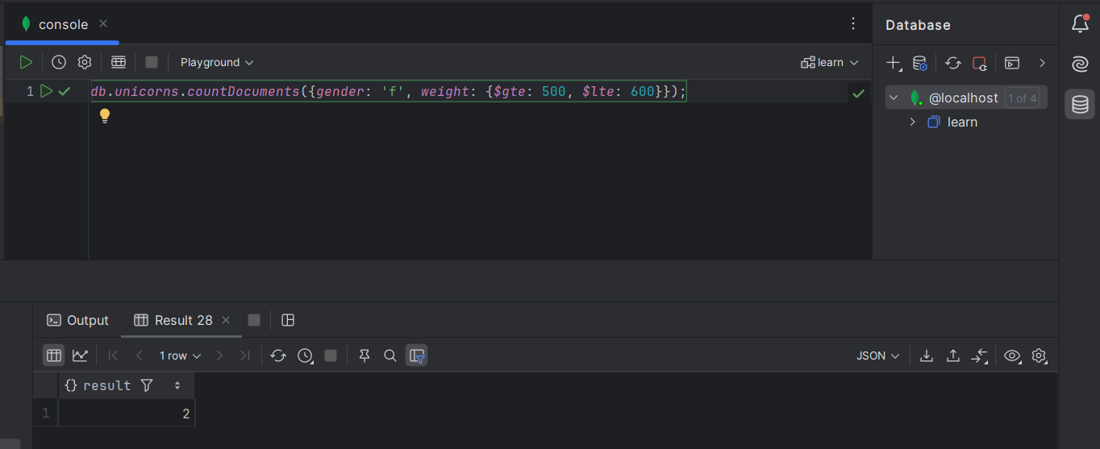

**Практическое задание 3.2.2:**

*Вывести список предпочтений.*

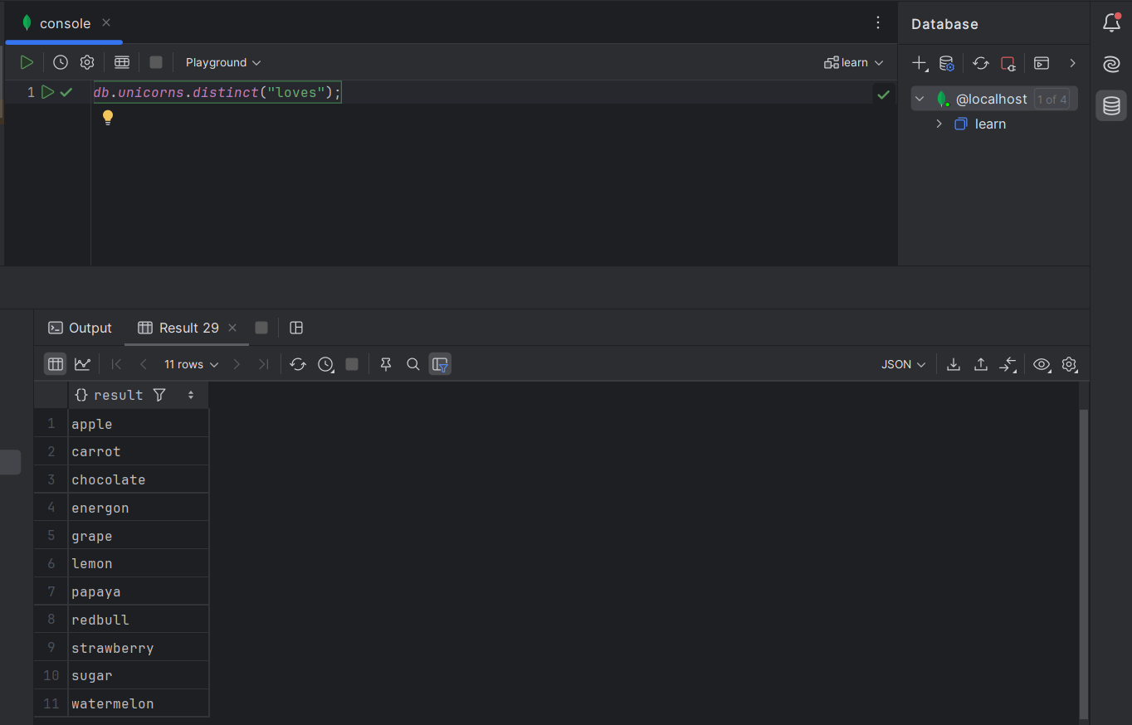

**Практическое задание 3.2.3:**

*Посчитать количество особей единорогов обоих полов.*

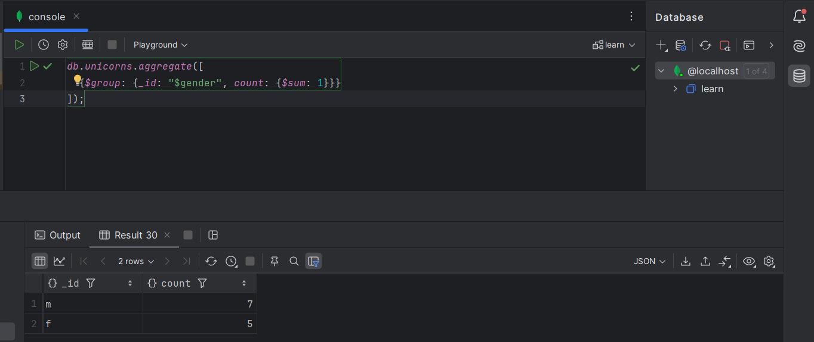

**Практическое задание 3.3.1:**

1. *Выполнить команду:*

> db.unicorns.save({name: 'Barny', loves: ['grape'], weight: 340, gender: 'm'})

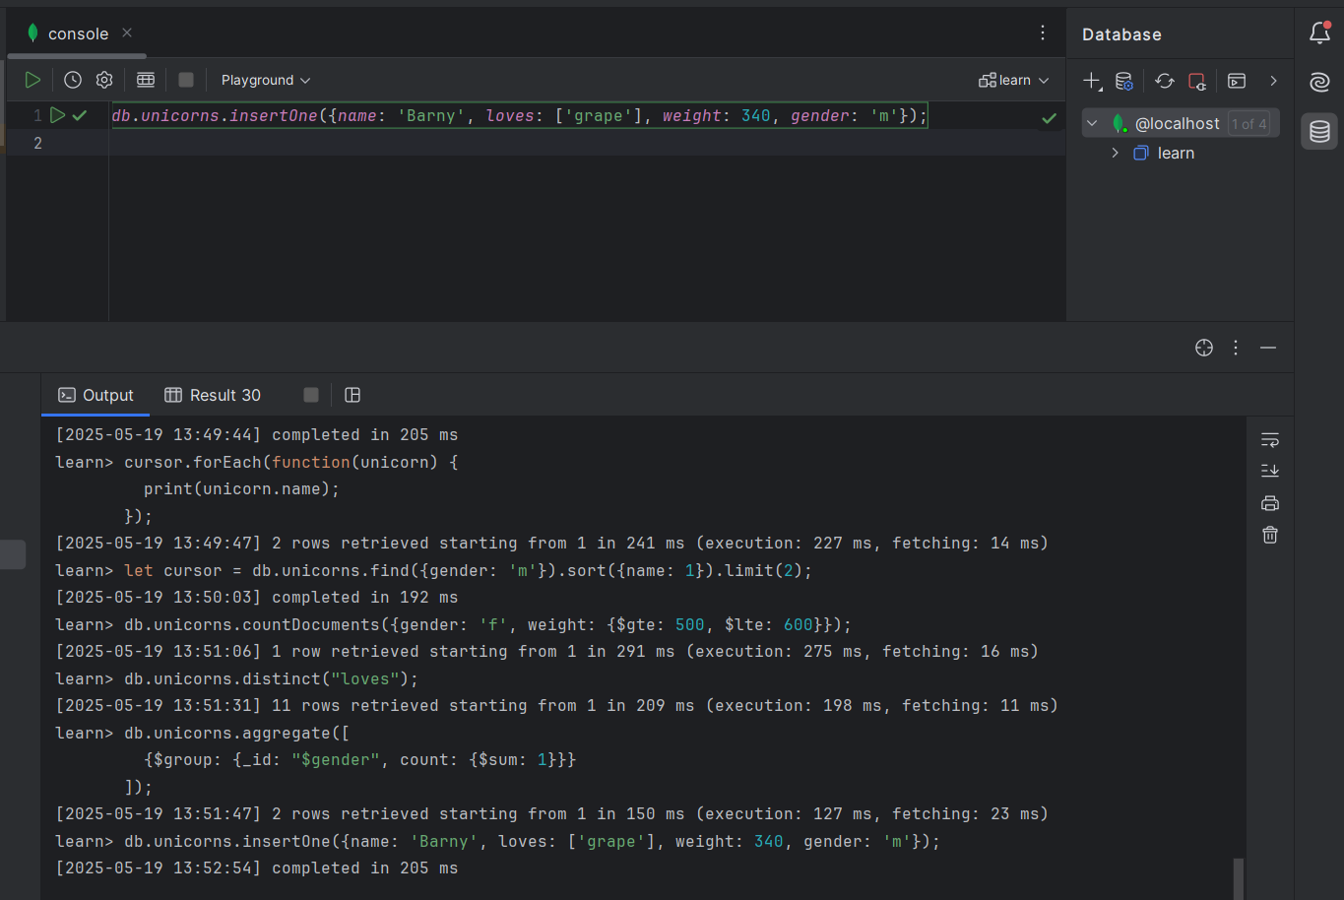

1. *Проверить содержимое коллекции unicorns.*

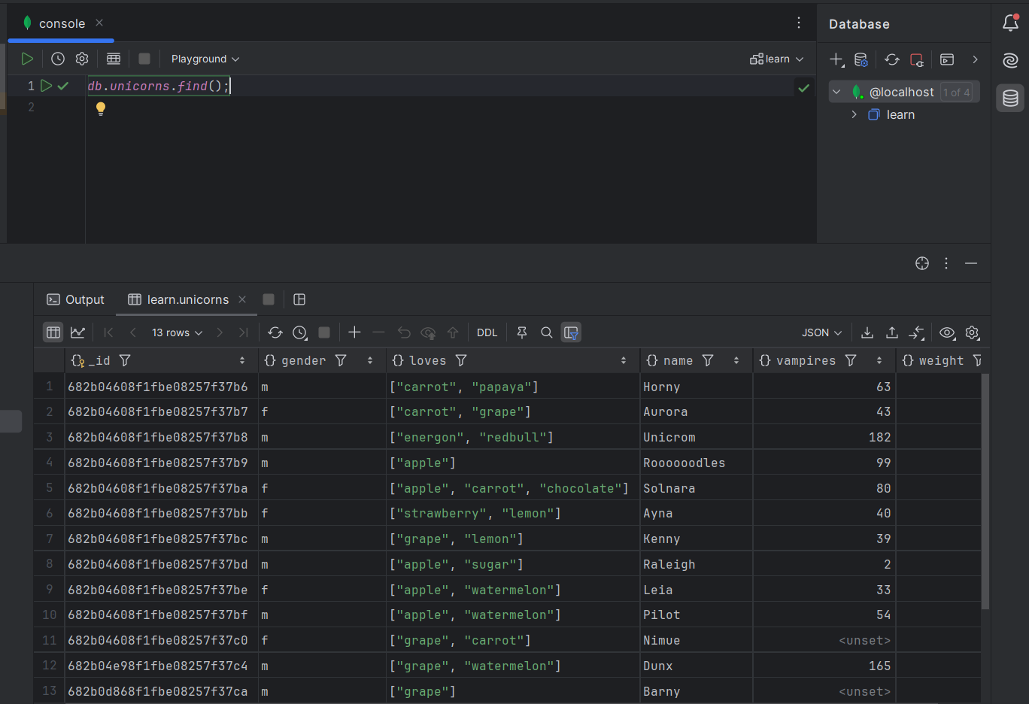

**Практическое задание 3.3.2:**

1. *Для самки единорога* Ayna *внести изменения в БД: теперь ее вес 800, она убила 51 вапмира.*

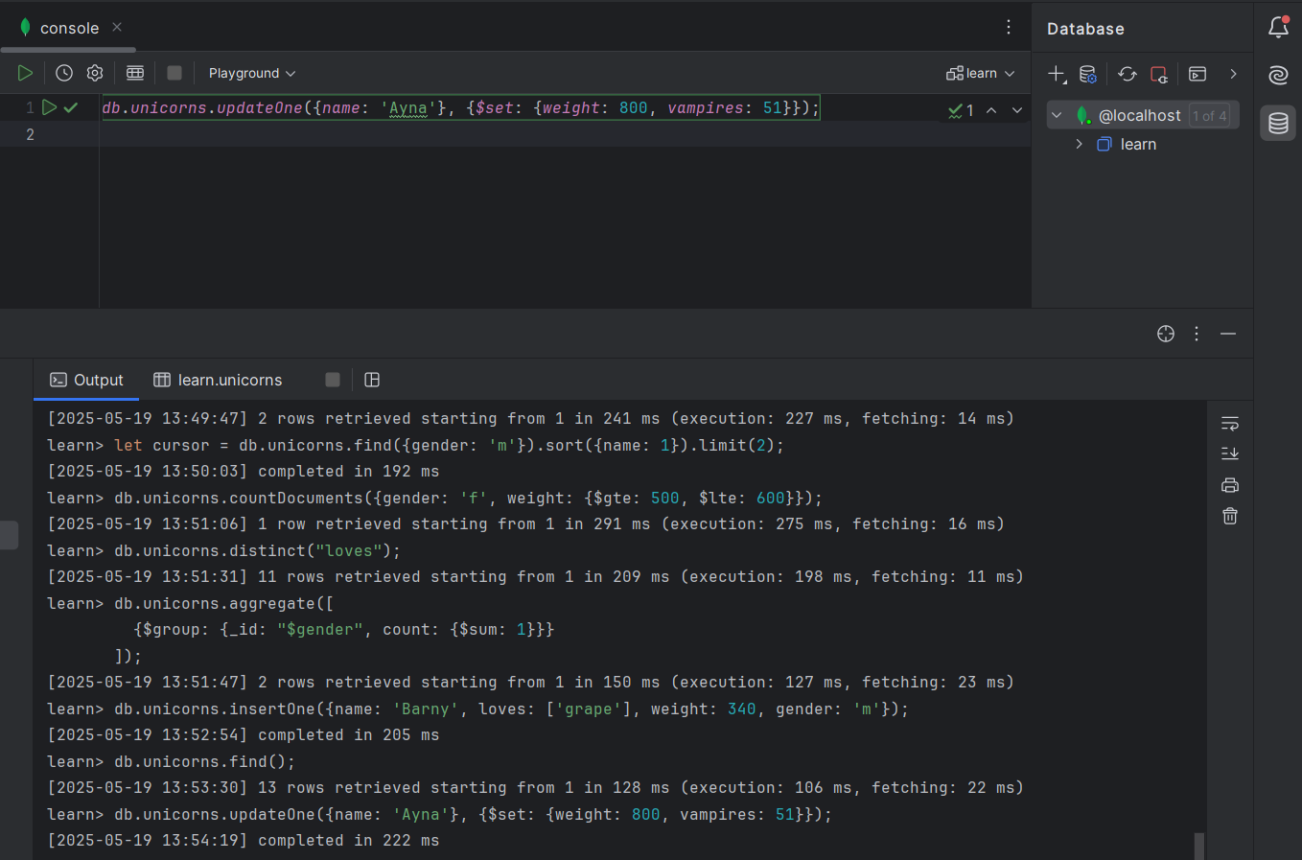

1. *Проверить содержимое коллекции unicorns.*

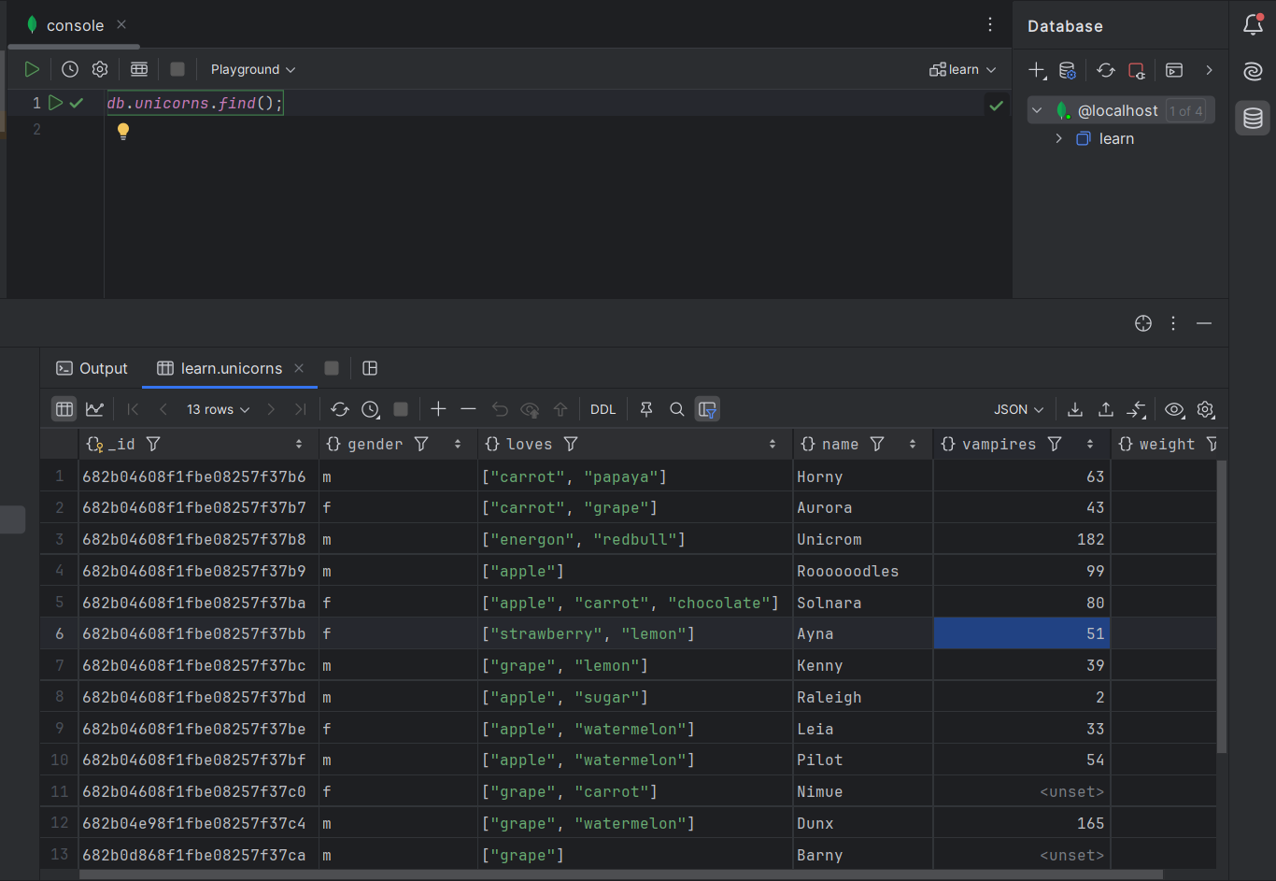

**Практическое задание 3.3.3:**

1. *Для самца единорога* Raleigh *внести изменения в БД: теперь он любит рэдбул.*

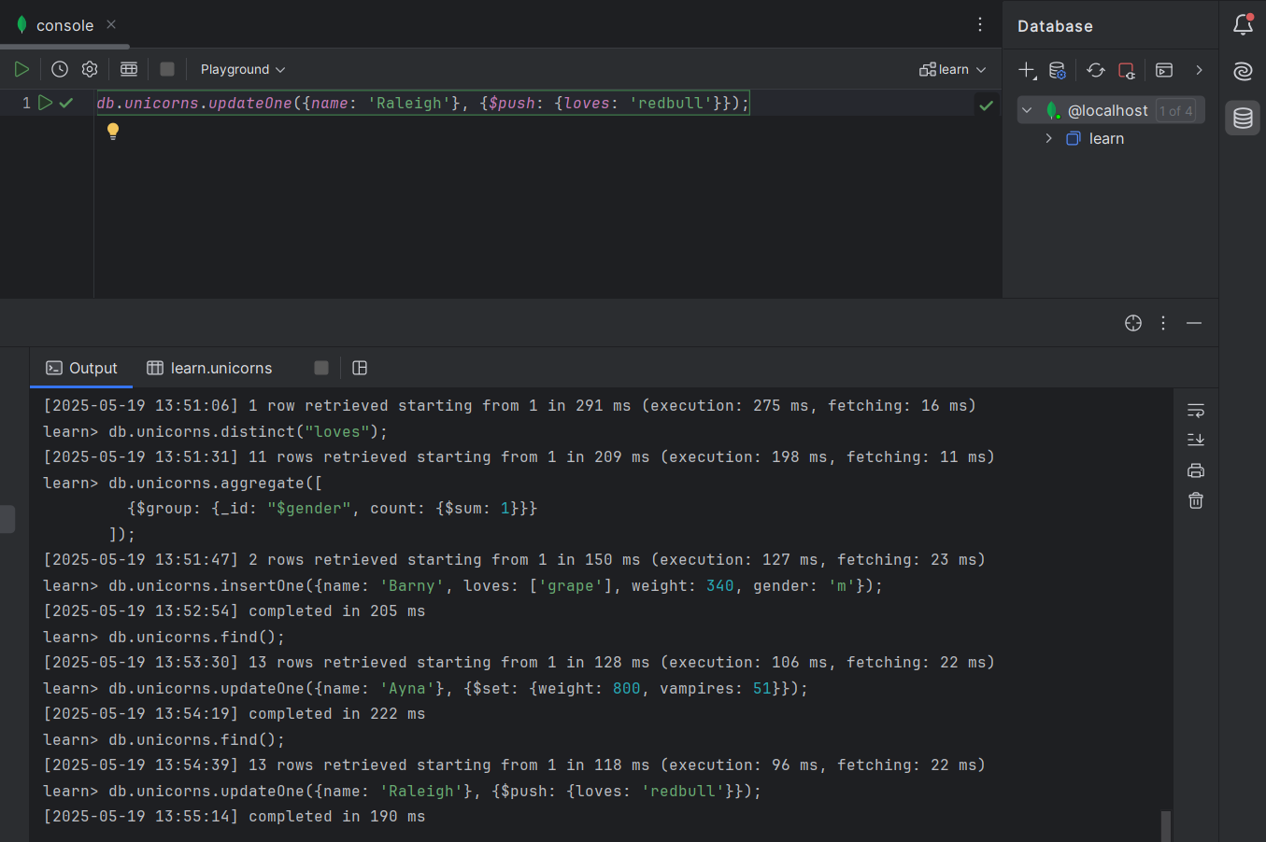

1. *Проверить содержимое коллекции unicorns.*

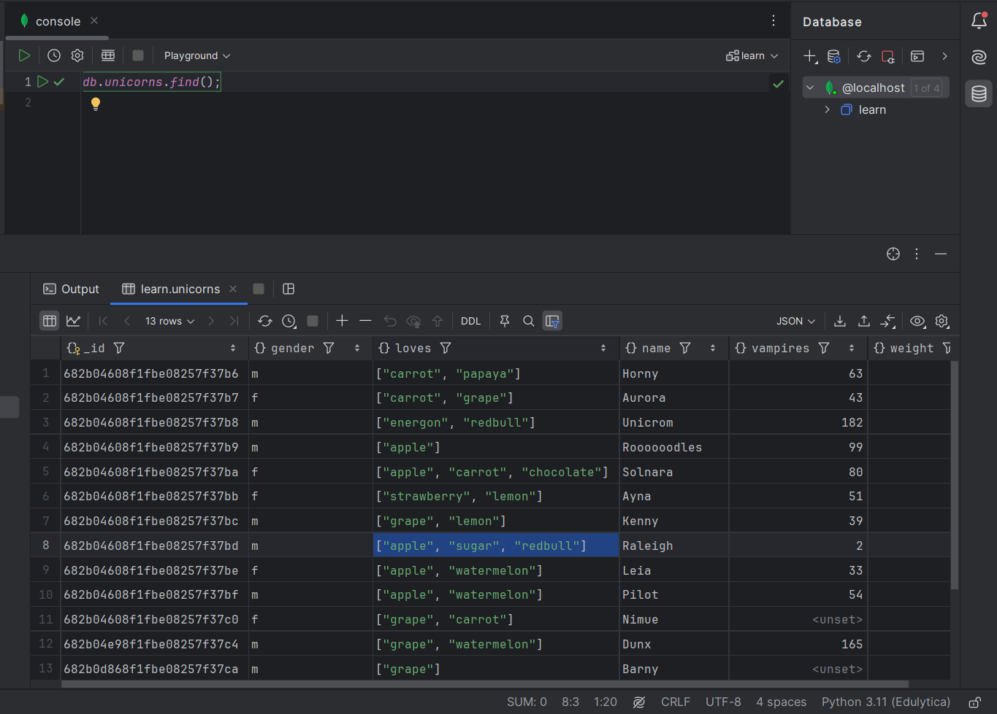

**Практическое задание 3.3.4:**

1. *Всем самцам единорогов увеличить количество убитых вапмиров на 5.*

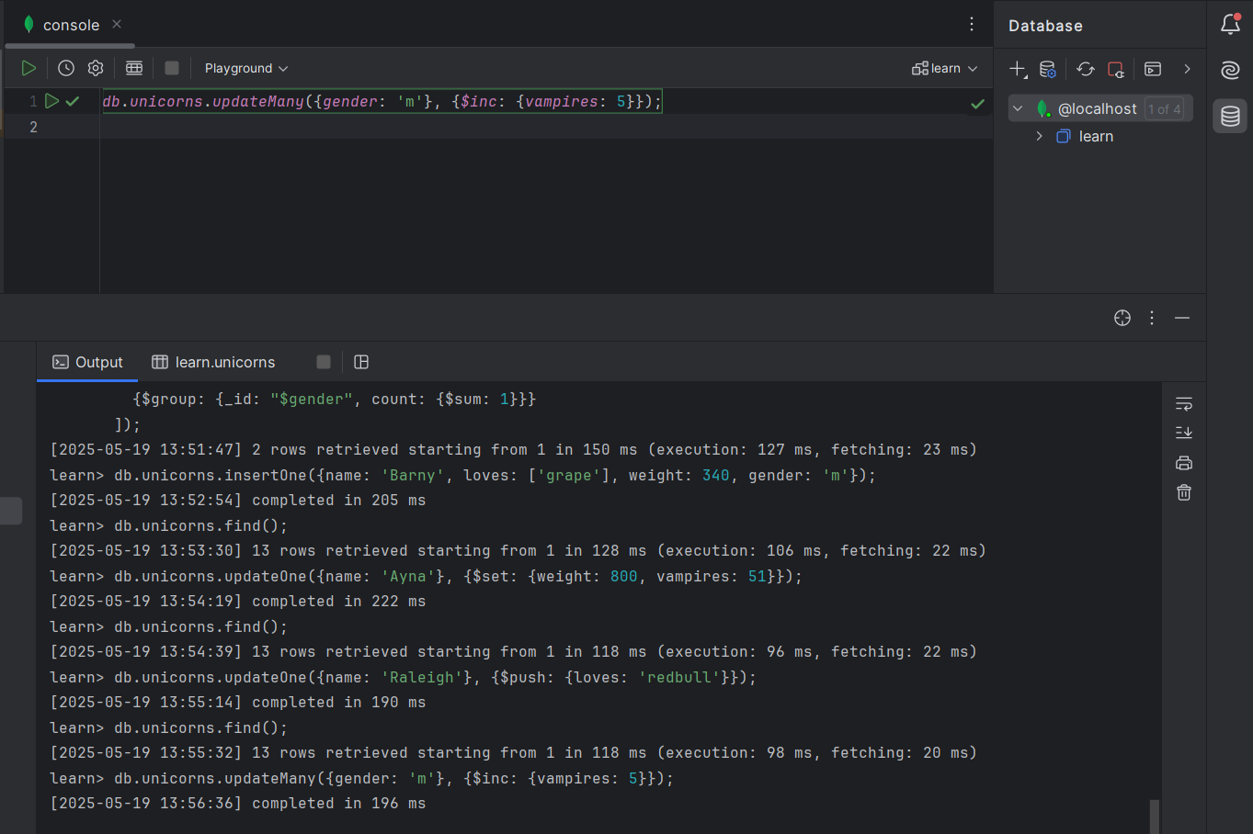

1. *Проверить содержимое коллекции unicorns.*

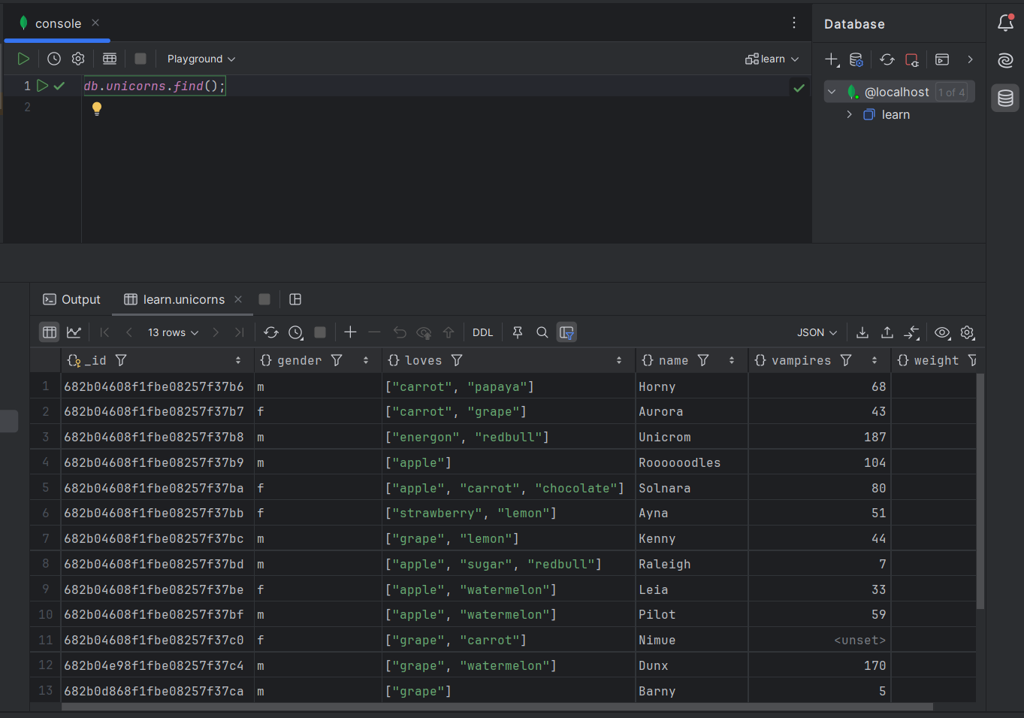

**Практическое задание 3.3.5:**

1. *Изменить информацию о городе Портланд: мэр этого города теперь беспартийный.*

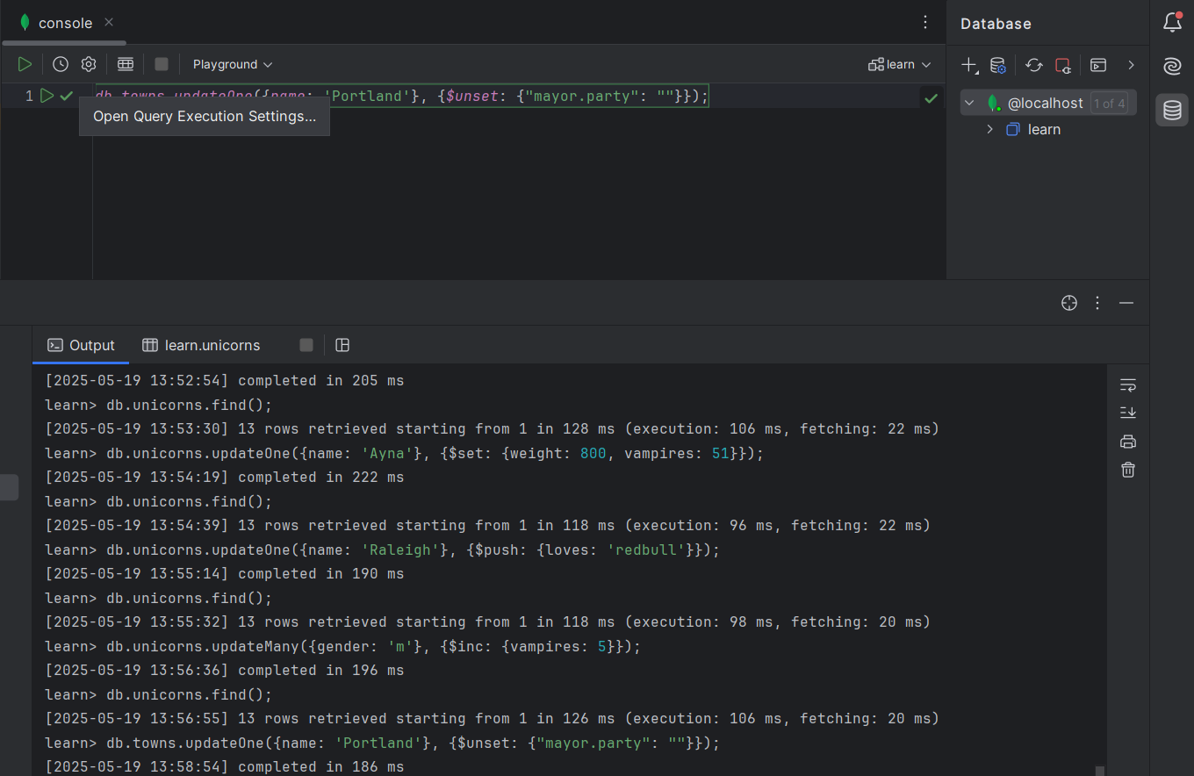

1. *Проверить содержимое коллекции towns.*

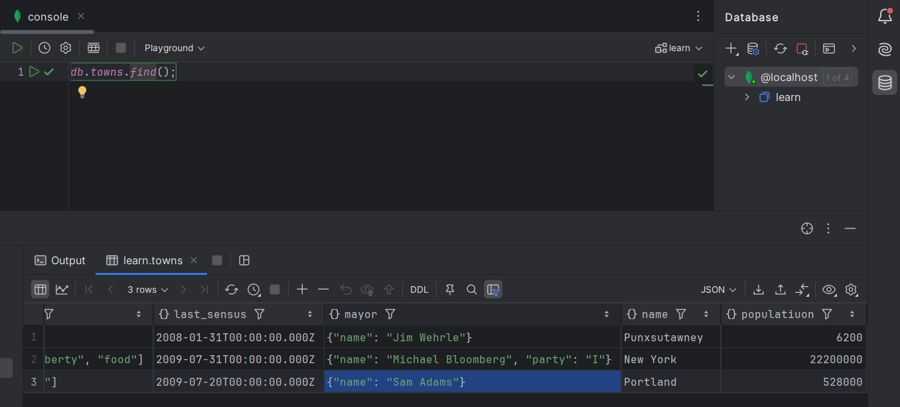

**Практическое задание 3.3.6:**

1. *Изменить информацию о самце единорога Pilot: теперь он любит и шоколад.*

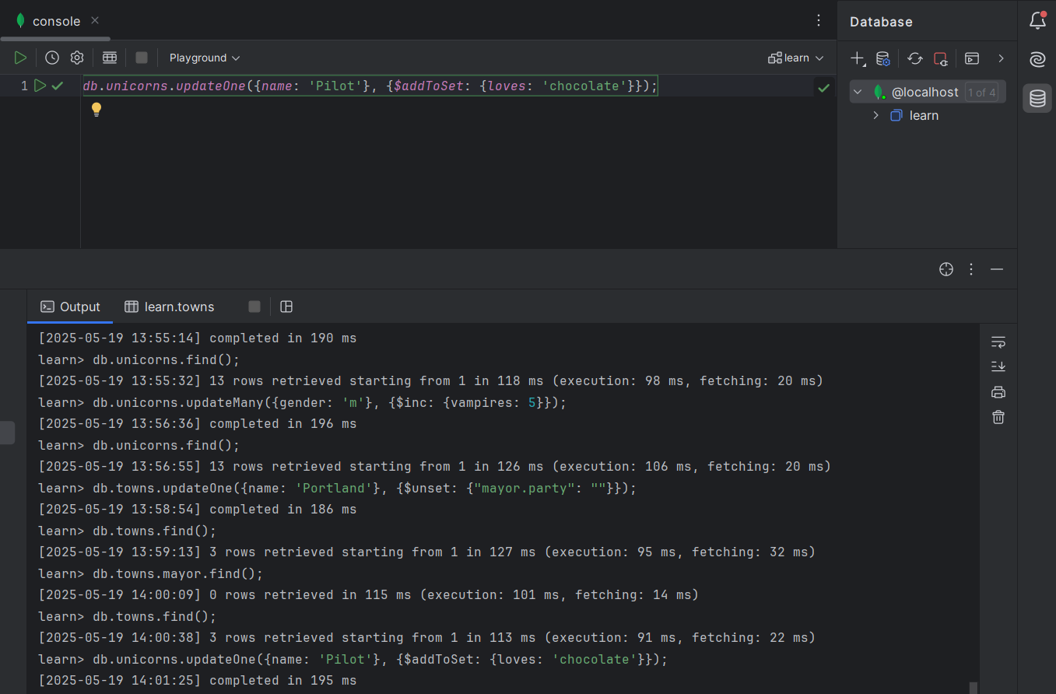

1. *Проверить содержимое коллекции unicorns.*

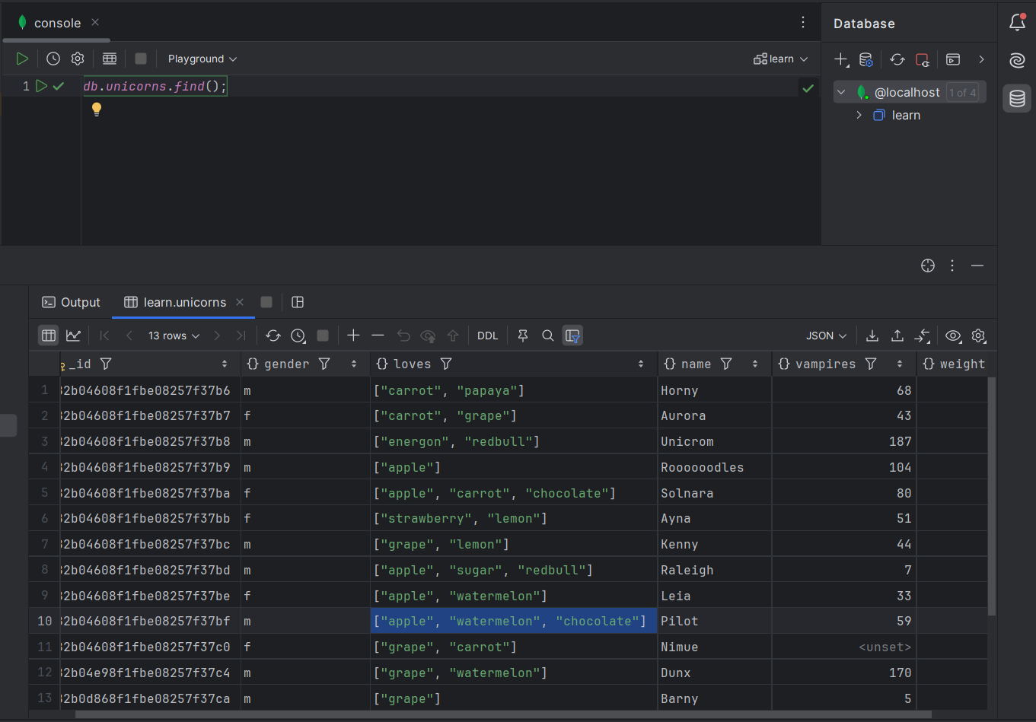

**Практическое задание 3.3.7:**

1. *Изменить информацию о самке единорога* Aurora: *теперь она любит еще и сахар, и лимоны.*

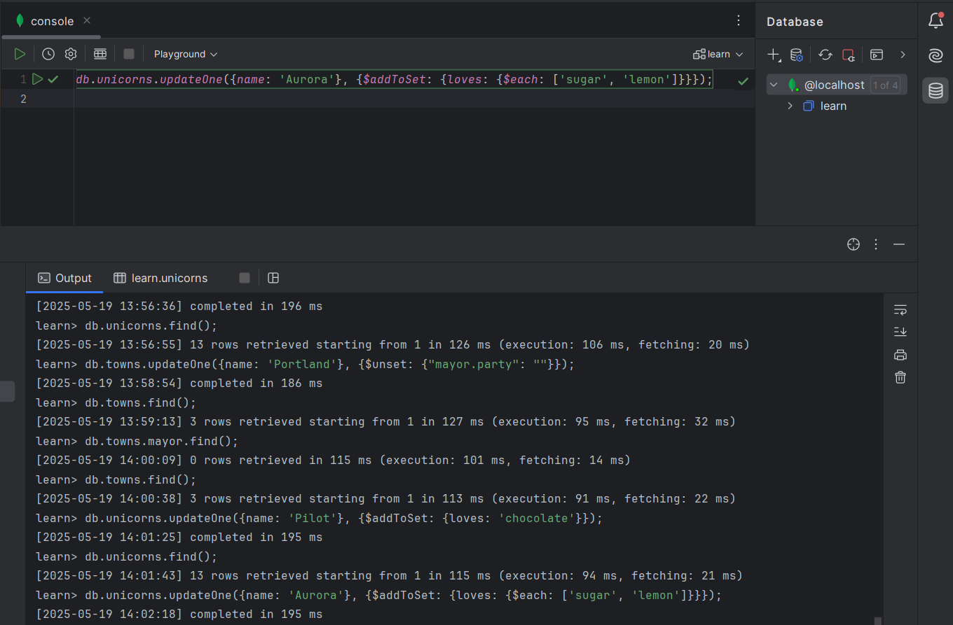

1. *Проверить содержимое коллекции unicorns.*

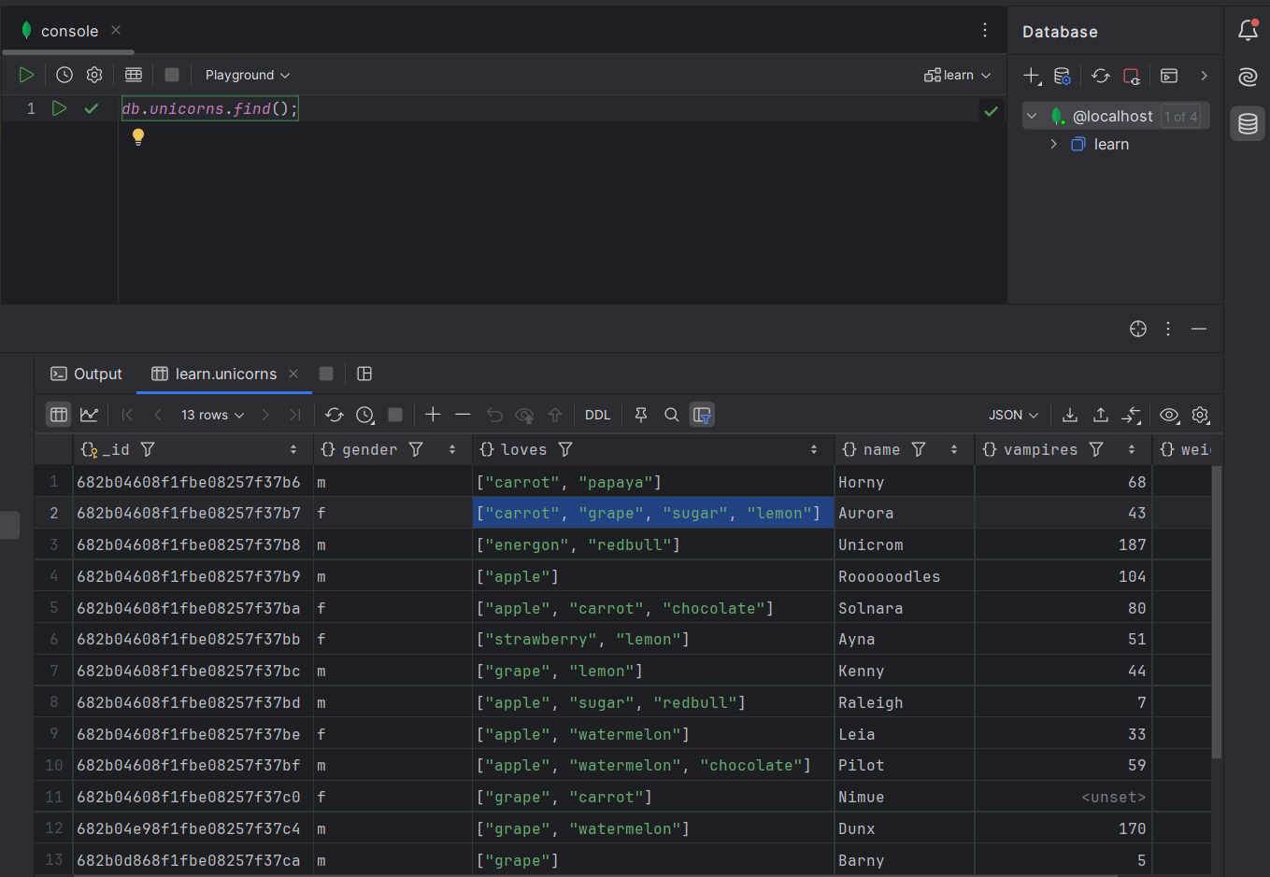

**Практическое задание 3.4.1:**

1. *Создайте коллекцию towns, включающую следующие документы*

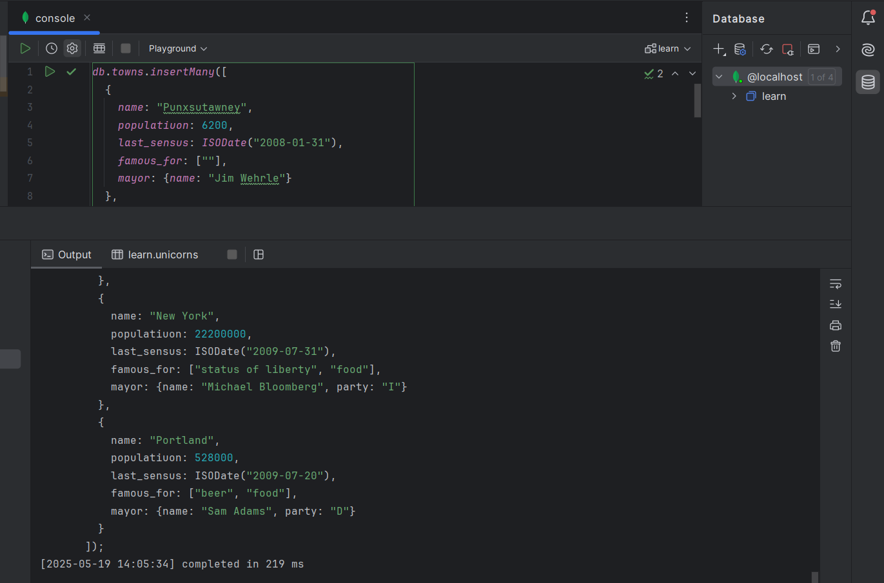

1. *Удалите документы с беспартийными мэрами.*

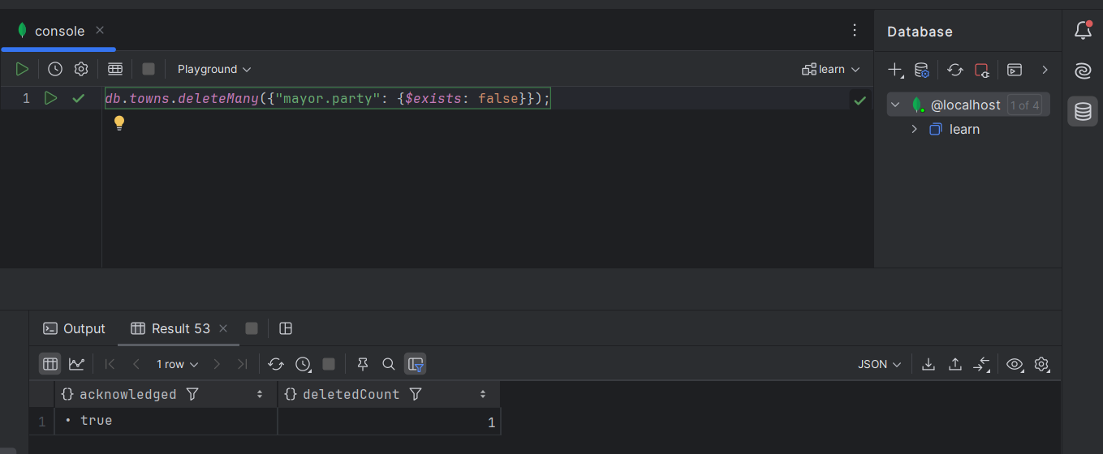

1. *Проверьте содержание коллекции.*

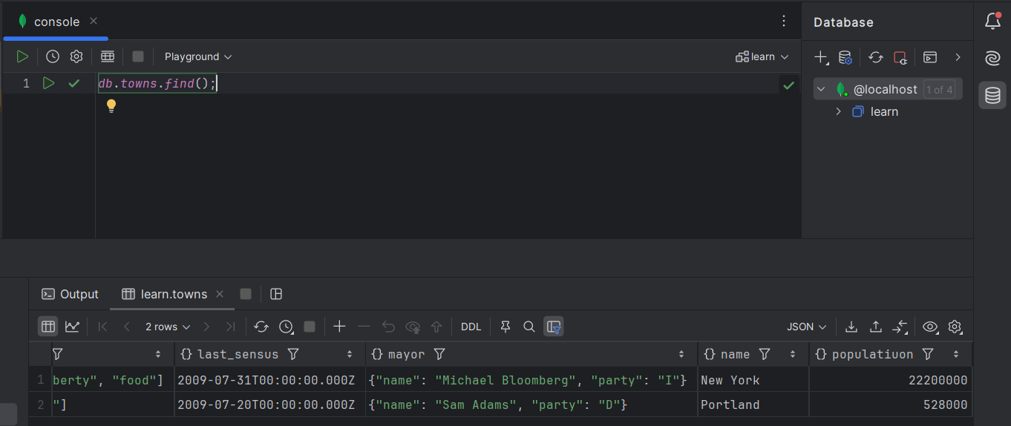

1. *Очистите коллекцию.*

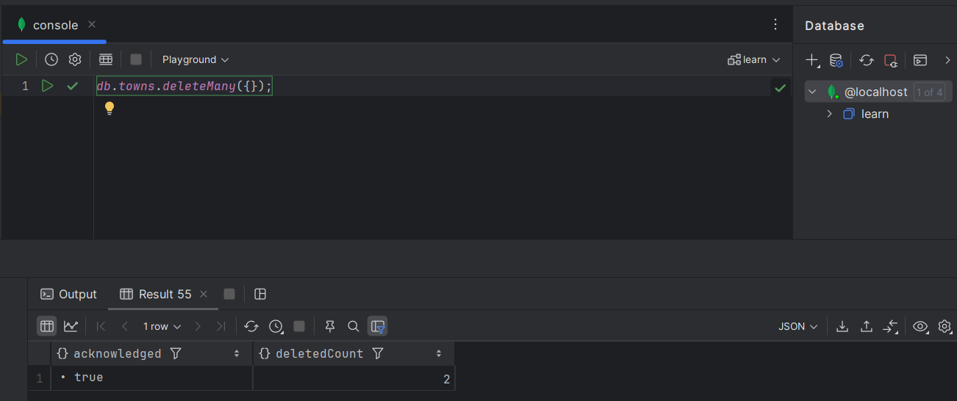

1. *Просмотрите список доступных коллекций*

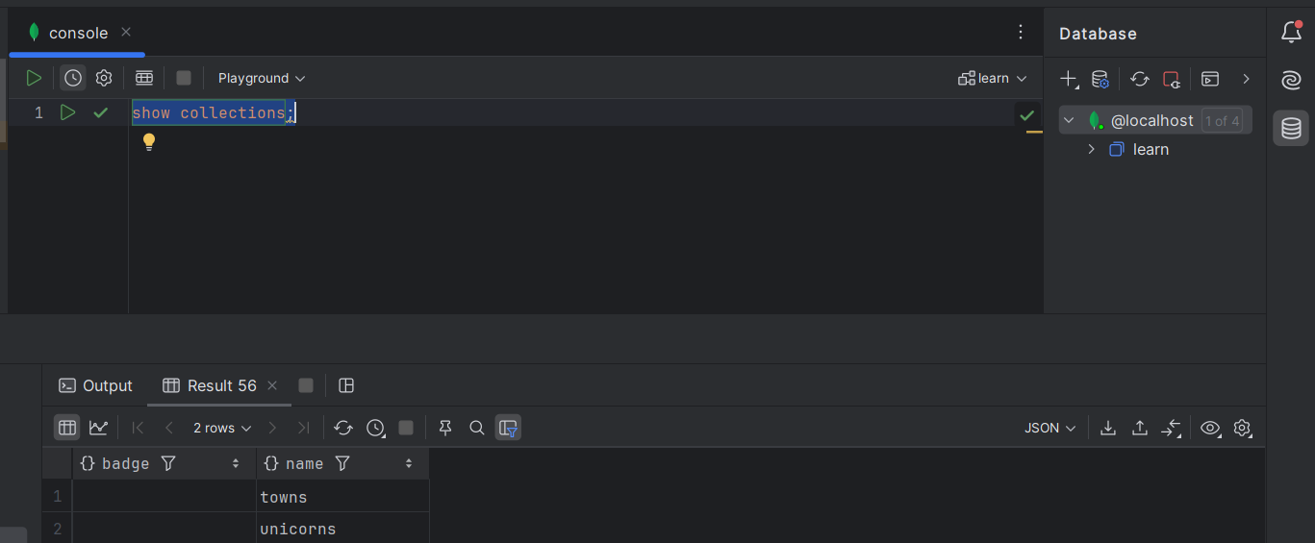 **Практическое задание 4.1.1:**

1. *Создайте коллекцию зон обитания единорогов, указав в качестве идентификатора кратко название зоны, далее включив полное название и описание*

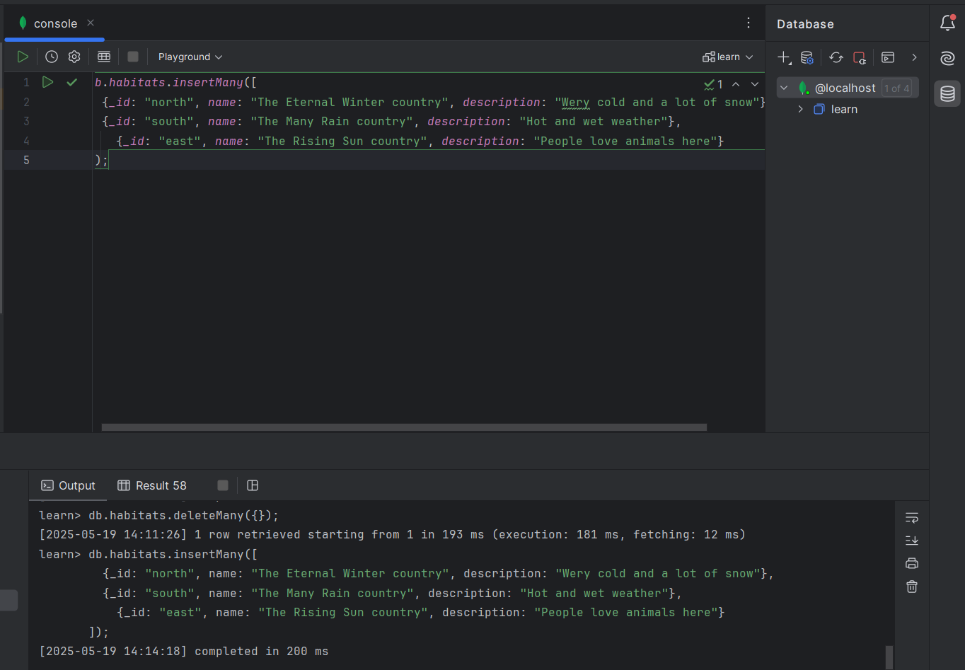

1. *Включите для нескольких единорогов в документы ссылку на зону обитания, использую второй способ автоматического связывания*

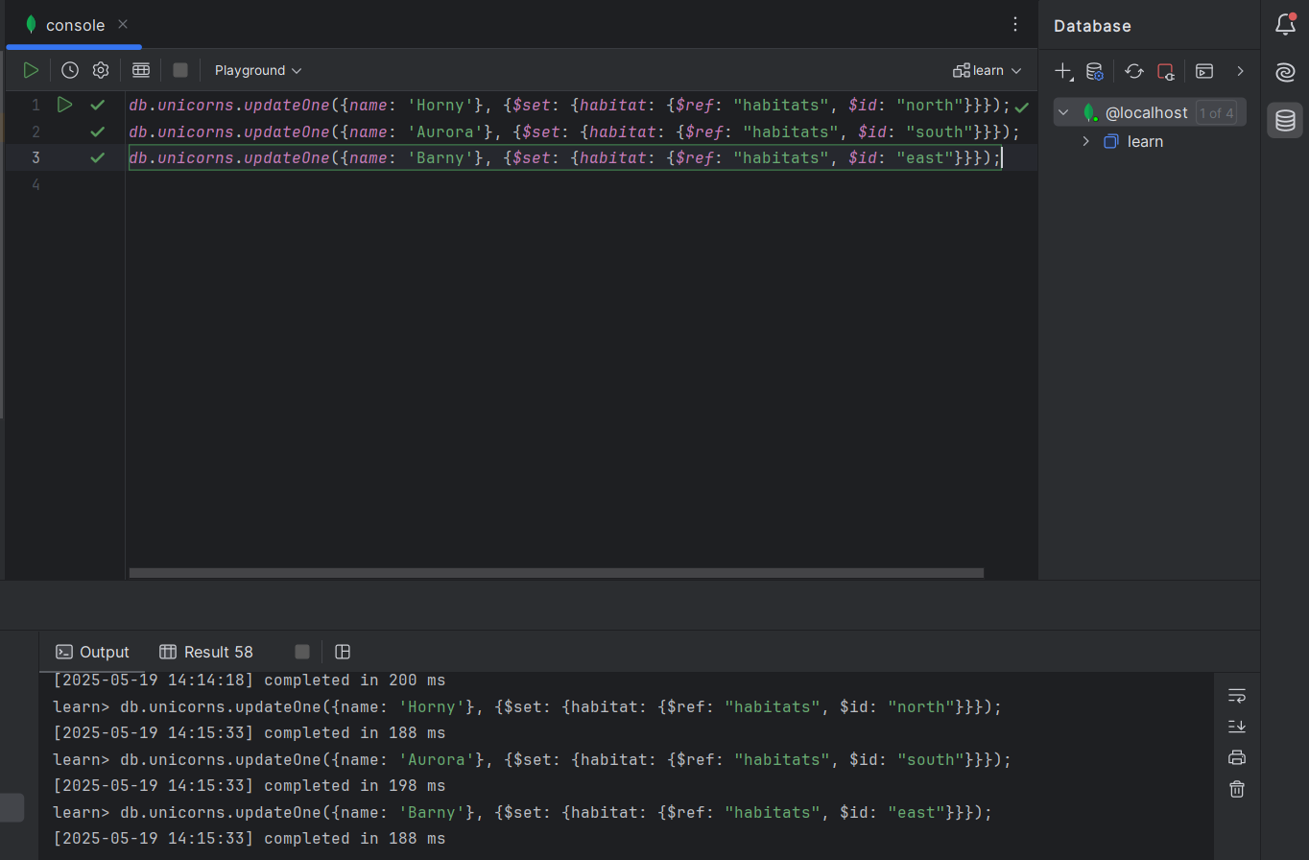

1. *Проверьте содержание коллекции едиорогов*

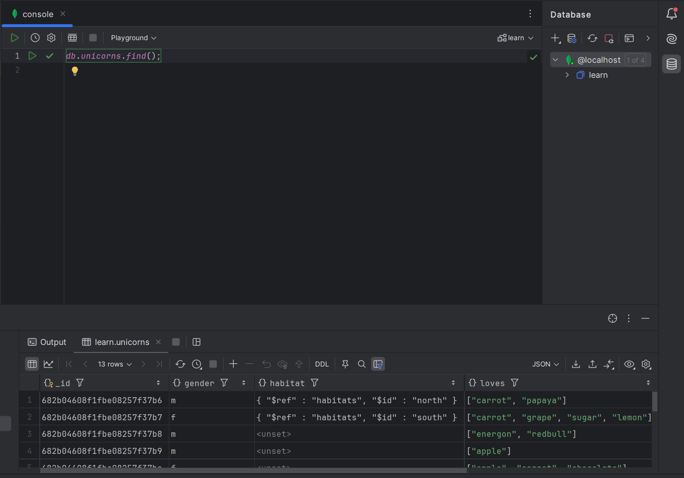

**Практическое задание 4.2.1:**

* 1. *Проверьте, можно ли задать для коллекции  unicorns индекс для ключа name с флагом* unique*.*

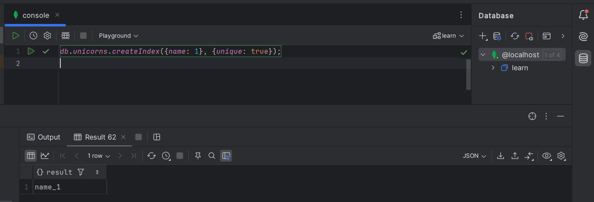

**Практическое задание 4.3.1:**

* + 1. *Получите информацию о всех индексах коллекции unicorns .*

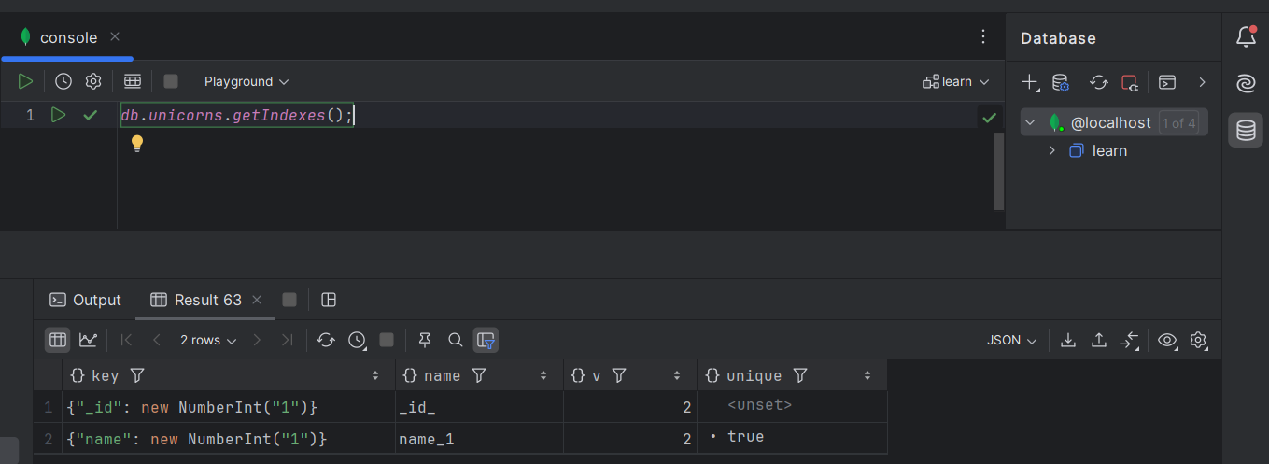

* + 1. *Удалите все индексы, кроме индекса для идентификатора.*

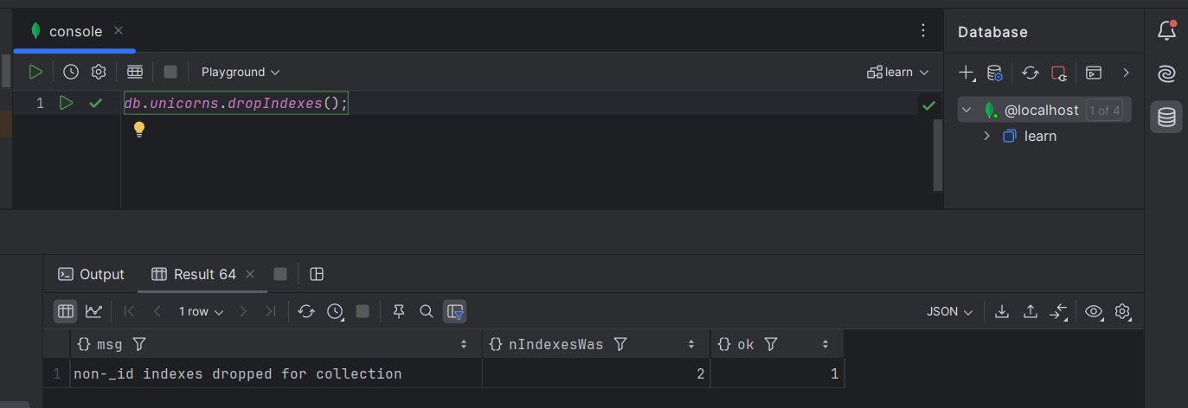

* + 1. *Попытайтесь удалить индекс для идентификатора.*

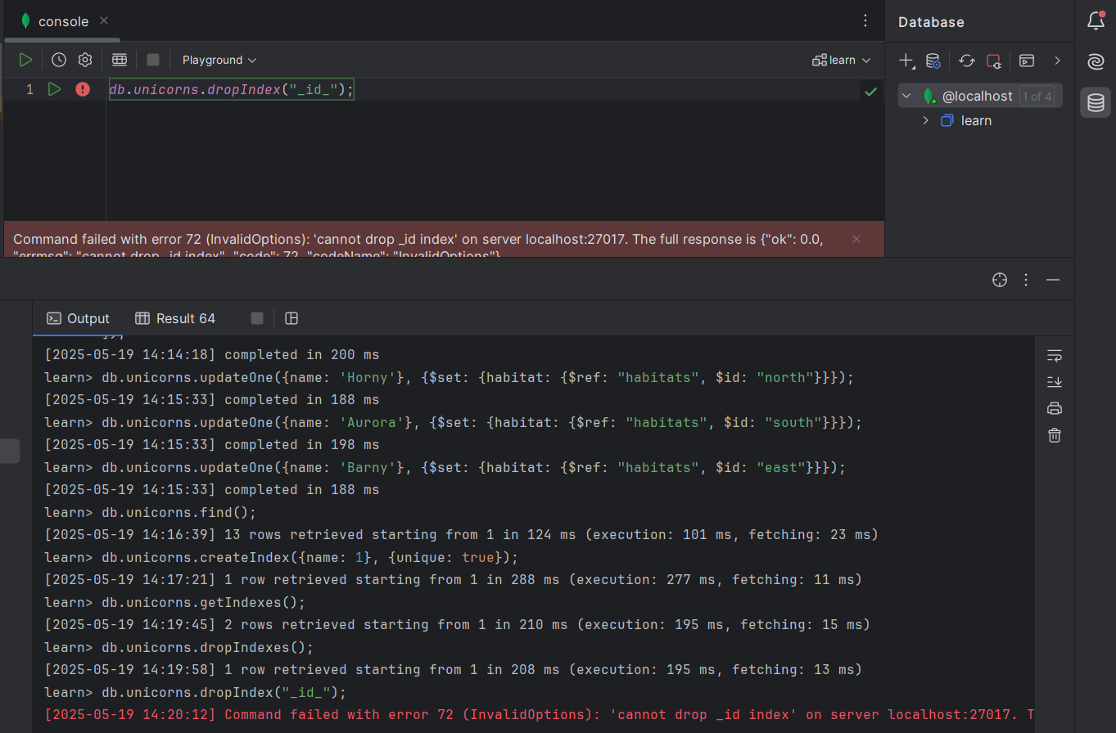

**Практическое задание 4.4.1:**

* + - 1. *Создайте объемную коллекцию numbers, задействовав курсор*

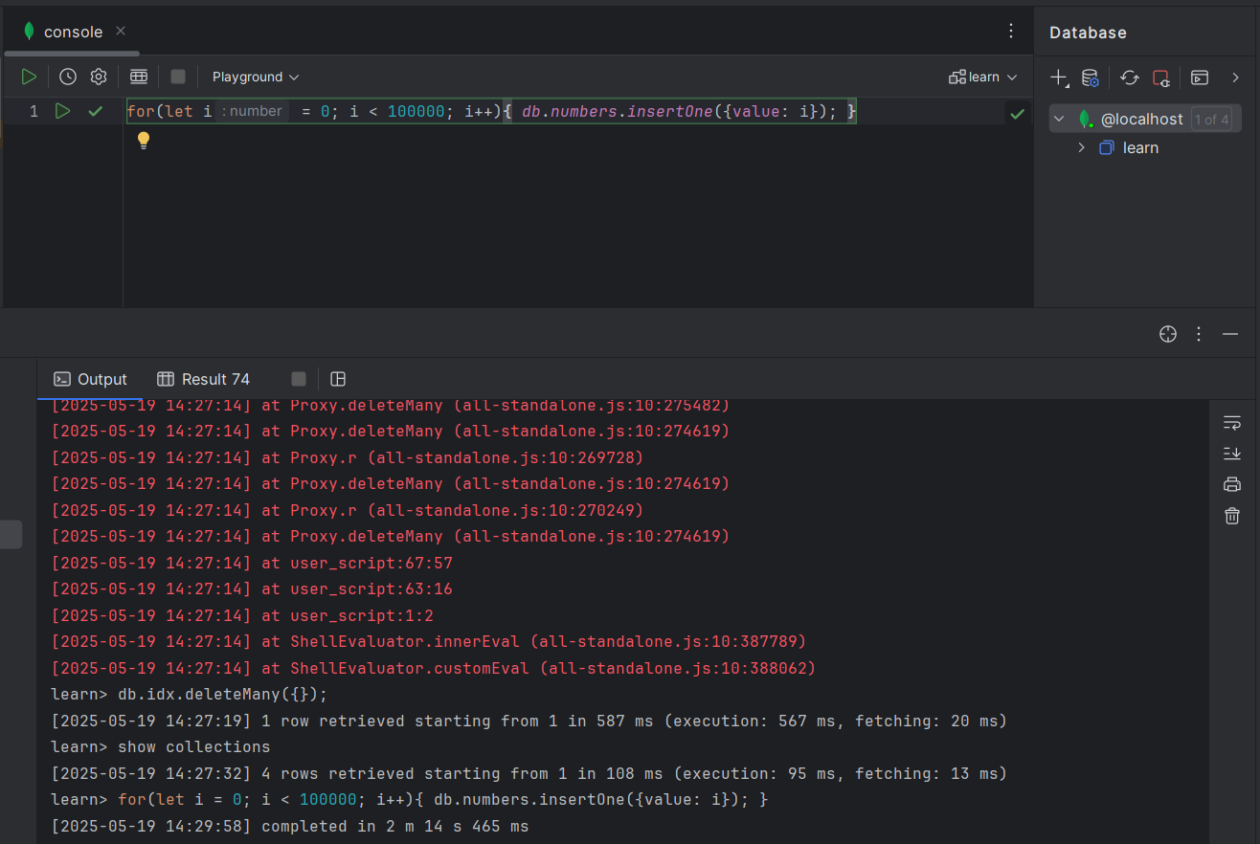

* + - 1. *Выберите последних четыре документа*

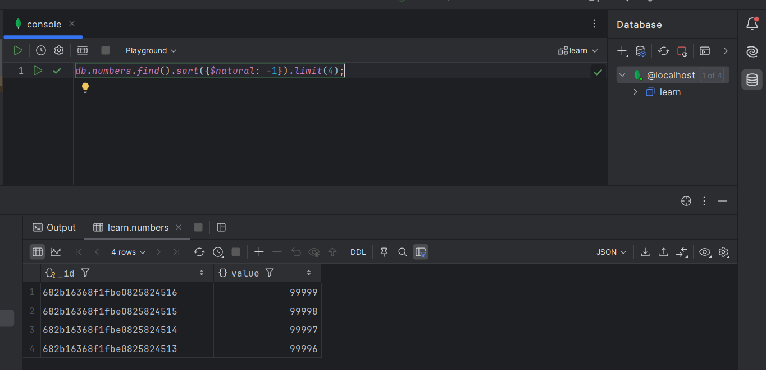

* + - 1. *Проанализируйте план выполнения запроса 2. Сколько потребовалось времени на выполнение запроса? (по значению параметра executionTimeMillis)*

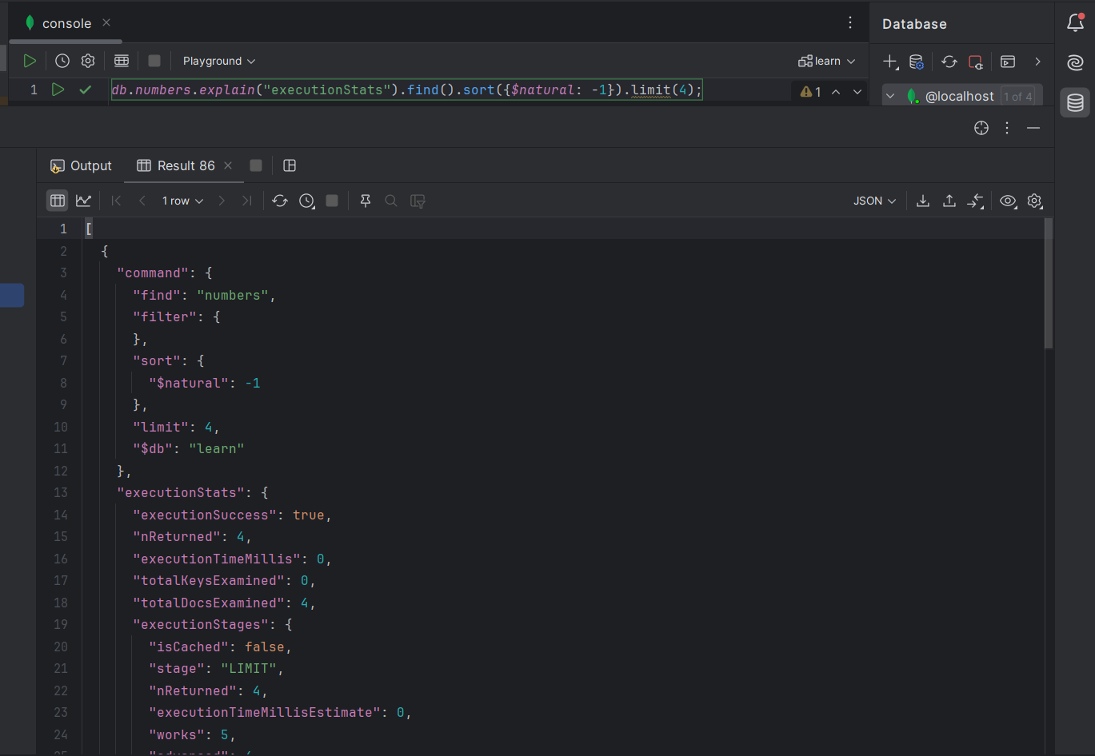

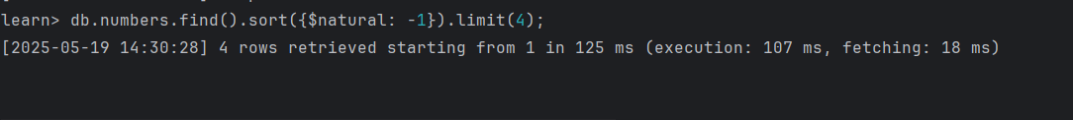

* + - 1. *Создайте индекс для ключа value*

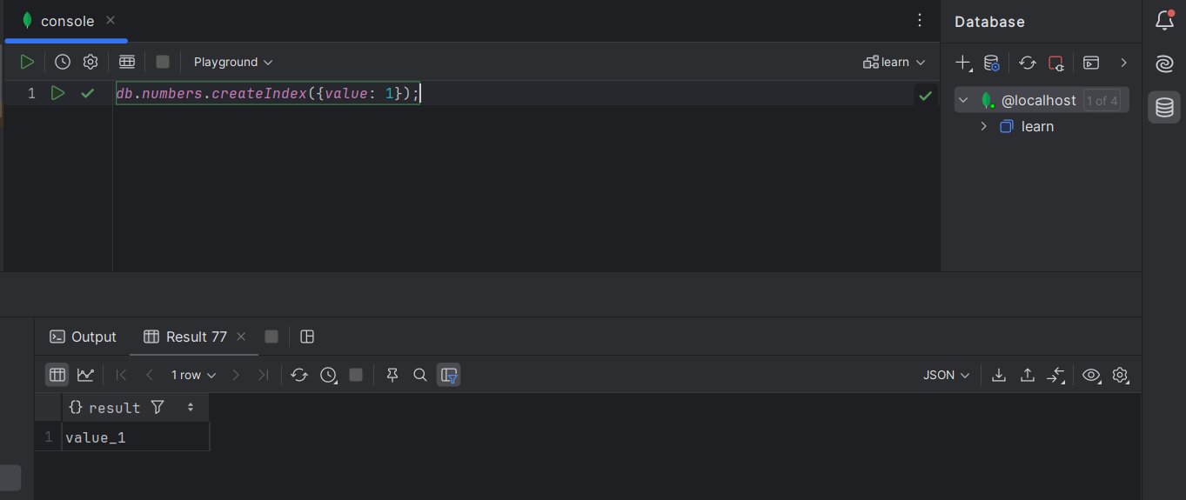

* + - 1. *Получите информацию о всех индексах коллекции numbres*

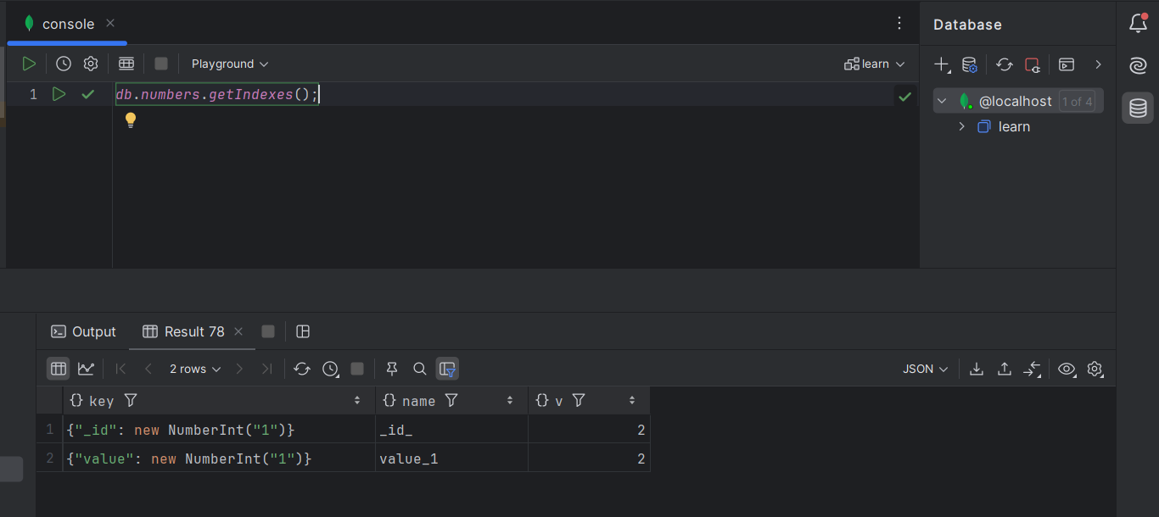

* + - 1. *Выполните запрос 2*

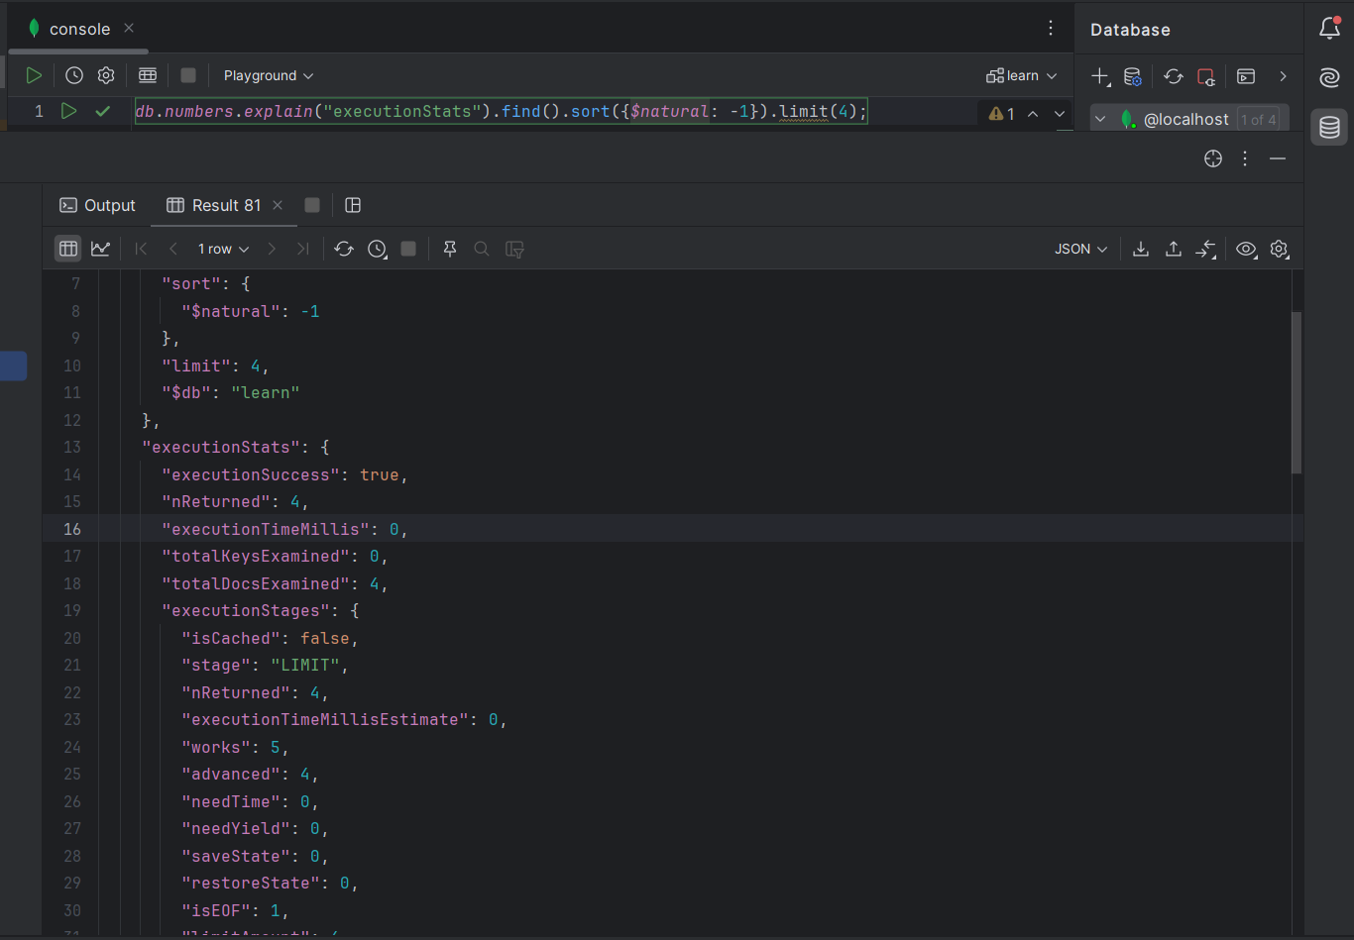

**

* + - 1. *Проанализируйте план выполнения запроса с установленным индексом. Сколько потребовалось времени на выполнение запроса?*

*В плане executionTime изначально был 0, но в логах скорость выполнения оказалась выше с индексом*

* + - 1. *Сравните время выполнения запросов с индексом и без. Дайте ответ на вопрос: какой запрос более эффективен?*

**Вывод:**